# HTML超文本标记语言

## html的定义

HTML ：超文本标记语言 (Hyper Text Markup Language)，

HTML（HyperText Markup Language ）文档是一个放置了标记（tags）的.html文件（.htm）。

HTML是一种客户端浏览器解释的语言，不用经过编译。

HTML语言是通过各种标记来标识文档的结构，以及标识超链接、图片、文字、段落、表单等信息

## html的作用

HTML语言把我们需要显示的内容显示在浏览器上，但是HTML语言本身并不显示。

Web浏览器根据不同的HTML语言属性，解析成我们看到的网站

例如：http://www.jd.com/ 京东商城

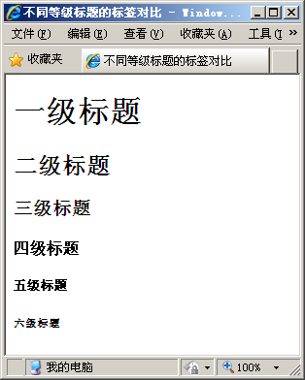

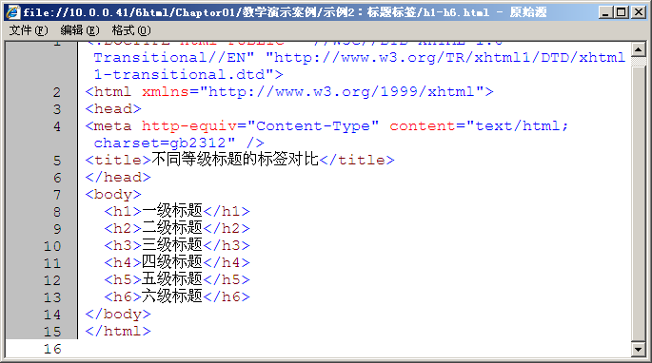

## html的发展

1993年HTML1.0标准发布（由互联网工程小组IETF）。

1995年—1997年：HTML2/3/4标准发布（由W3C组织进行标准定义），每一个标准都不断完善了html的语法规范。

HTML的发展阶段：

2014年HTML5标准发布（由W3C组织进行标准定义），增加了媒体播放、画图、定位等功能。

本次课程讲述html4标准

常用的PC端浏览器有如下5种：

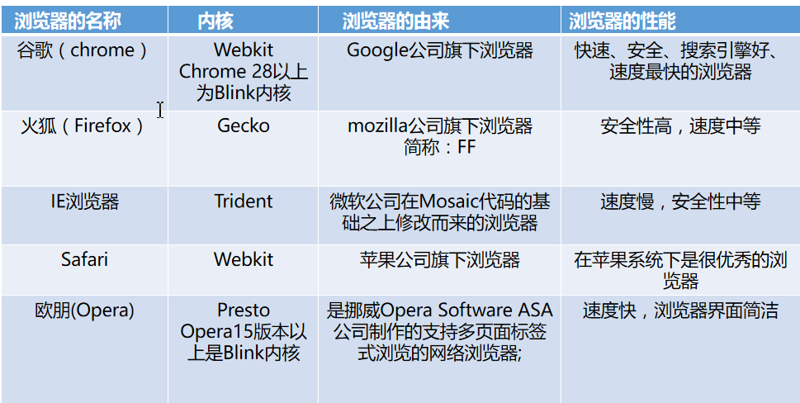

## html构成

标记（标签）语言：将数据、媒体、文本内容以固定的层级格式排列起来的编码技术，html就是标记语言。

html的基本结构：

|  |
| --- |
| <html>  <head>  <meta 属性=”网页的属性描述”></meta>  <title>标题</title>  </head>  <body>  内容体（网页代码写在此处）  </body>  </html> |

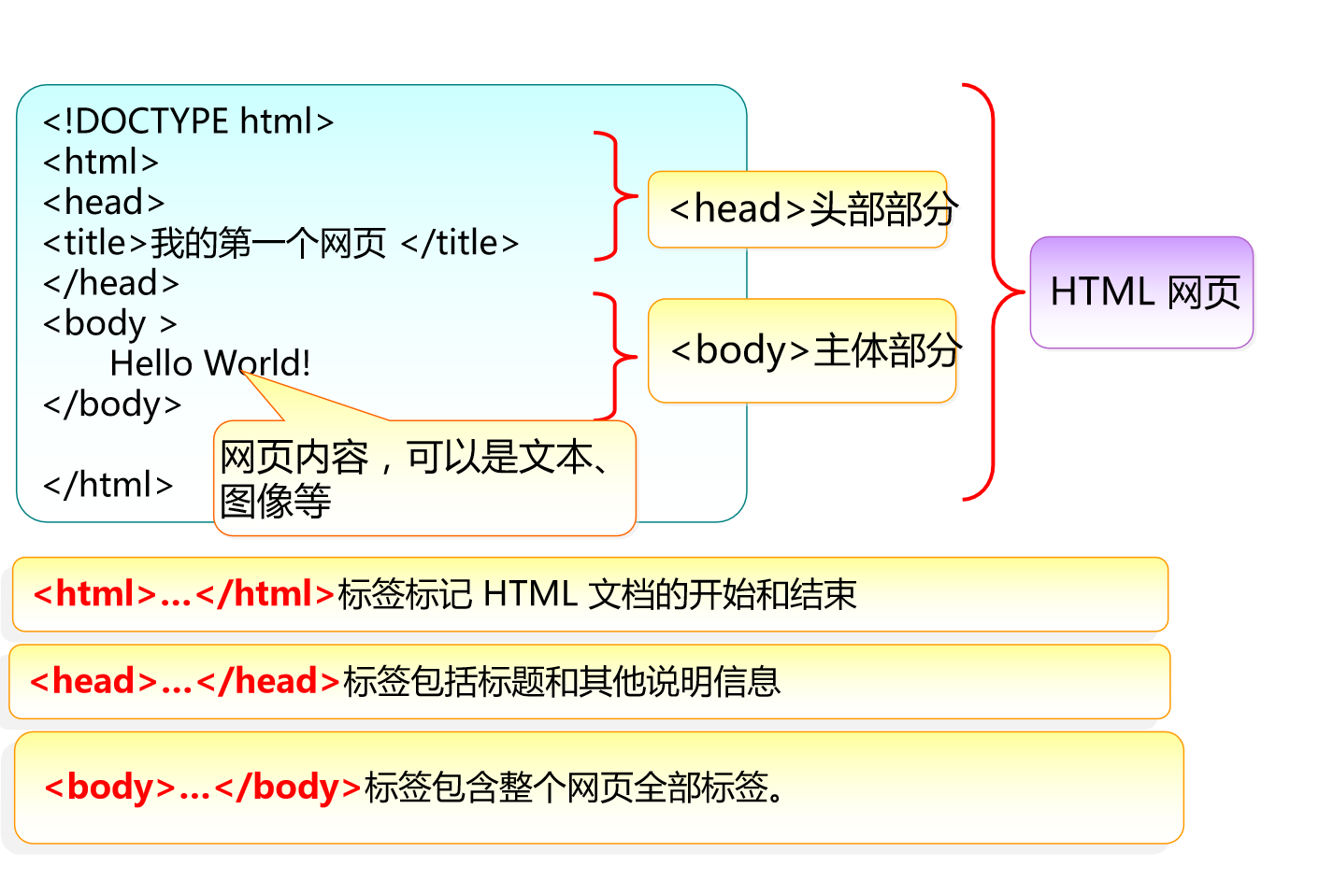

## 构建html网页制作工具

Hbuilder---绿色版

DreamWerver(Adobe Dreamweaver CS6)

WebStore

IDEA

### hbuilder的使用

#### 在磁盘上新建文件夹做为站点文件夹用于管理所有的html网页文件

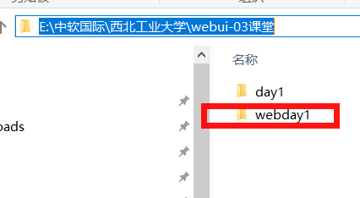

#### 2.打开hb指定编辑路径问建立的磁盘文件夹

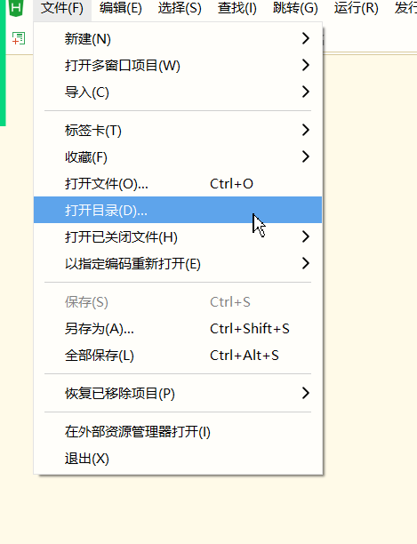

#### 3.点击目录右键新建html文件

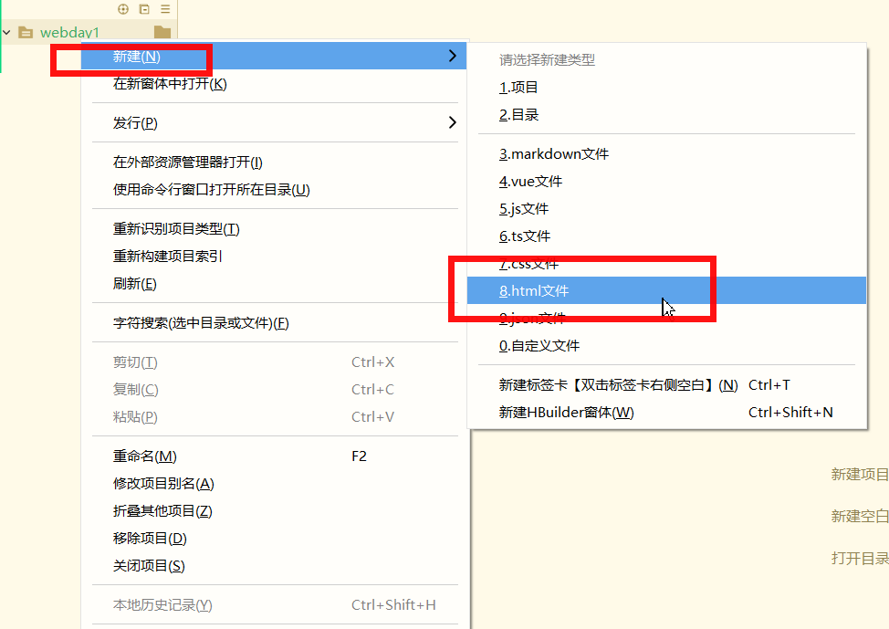

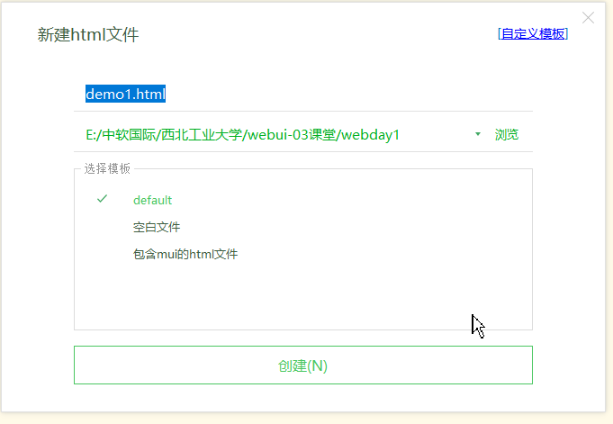

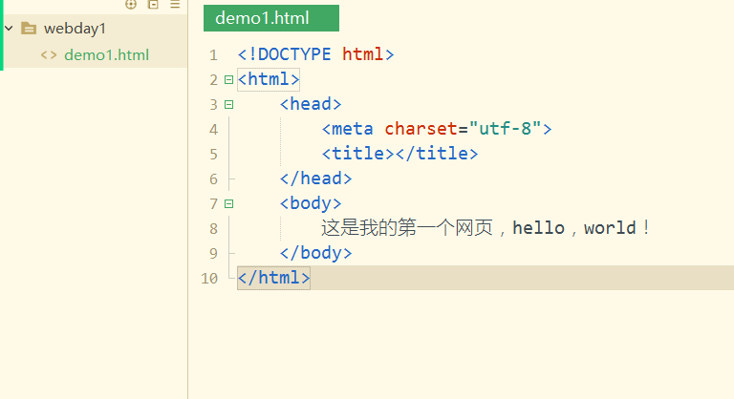

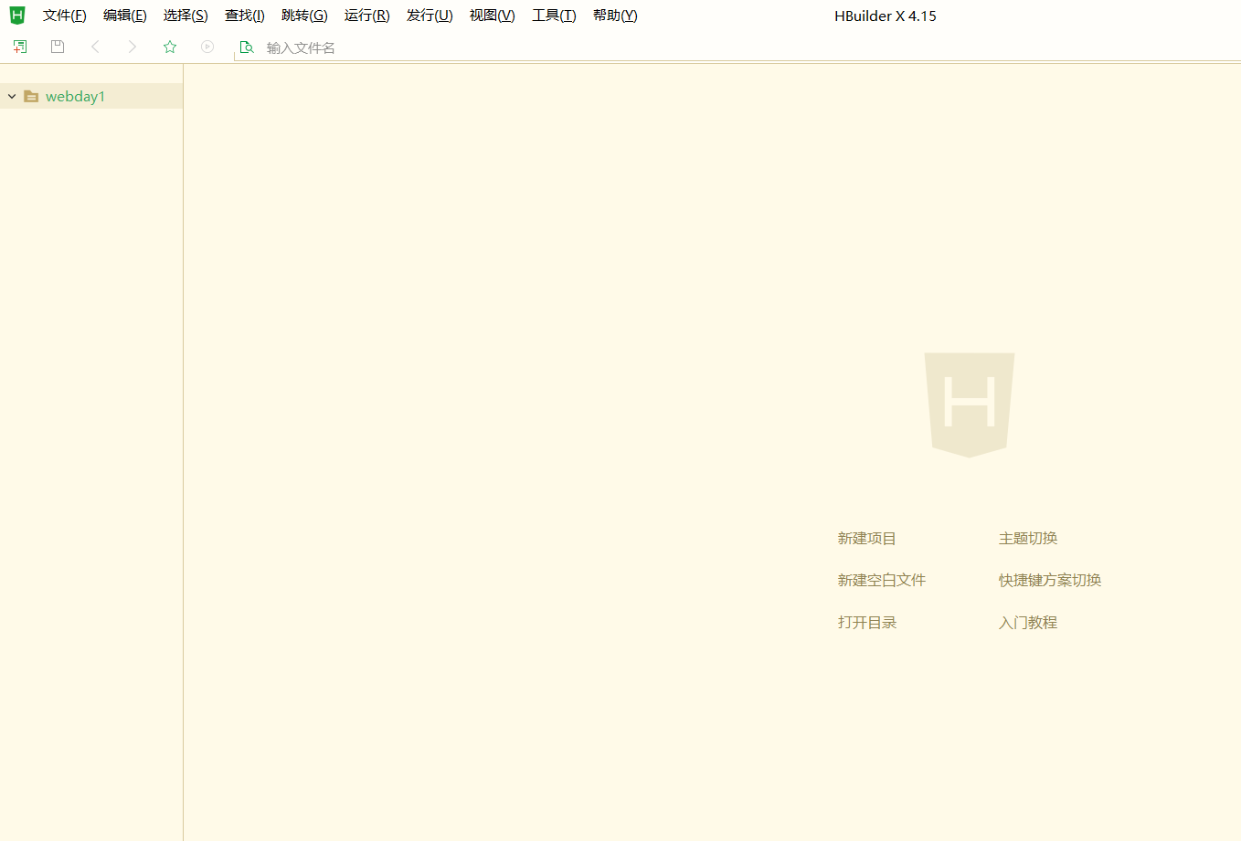

在文件夹中运行html文件

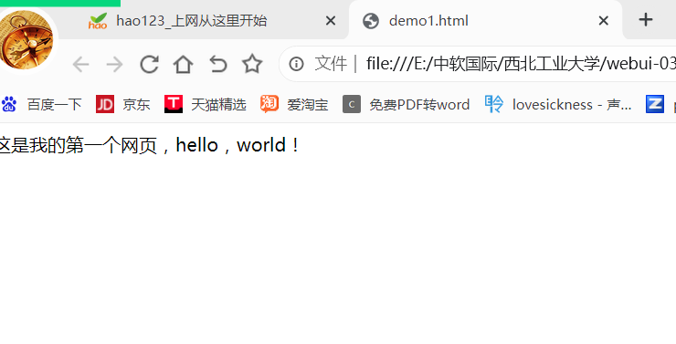

### 使用DW编写html网页

#### 打开dw，新建站点，站点指向磁盘上建立的站点文件夹(站点文件夹需要新建)

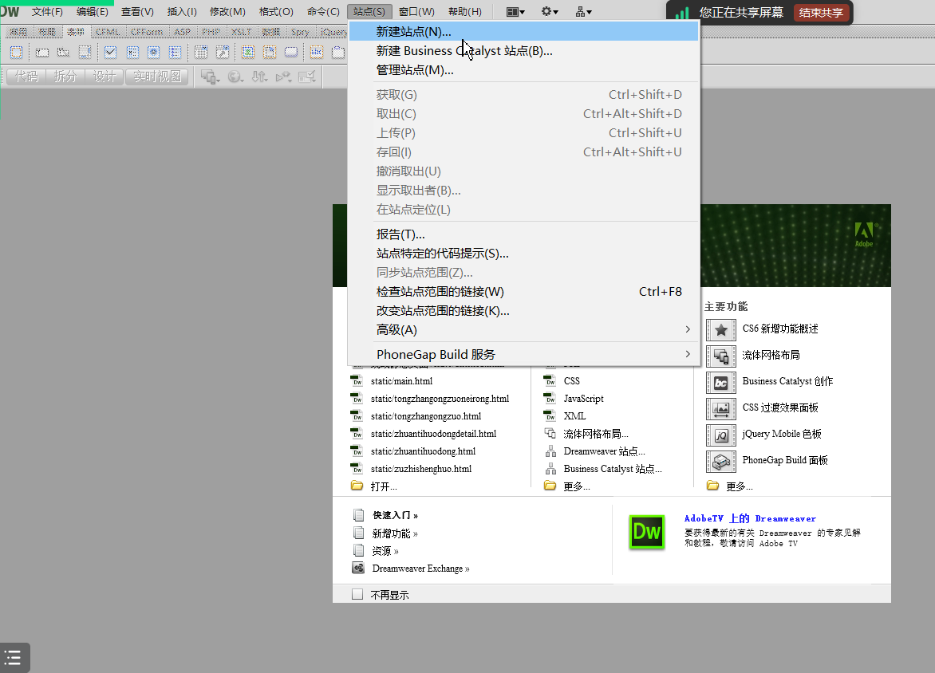

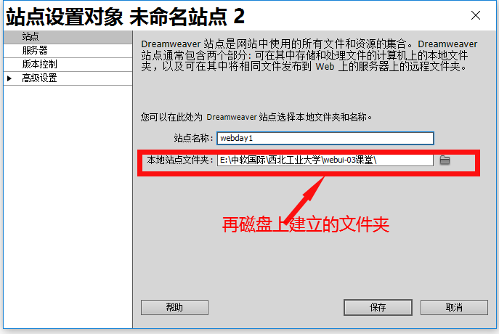

点击确定，新建html文件

#### 2.新建html文件

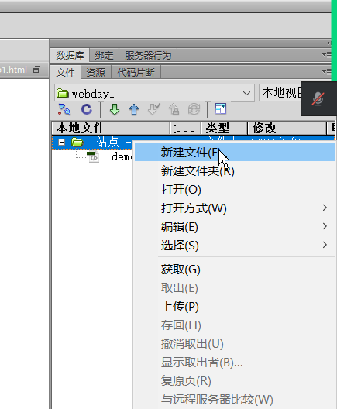

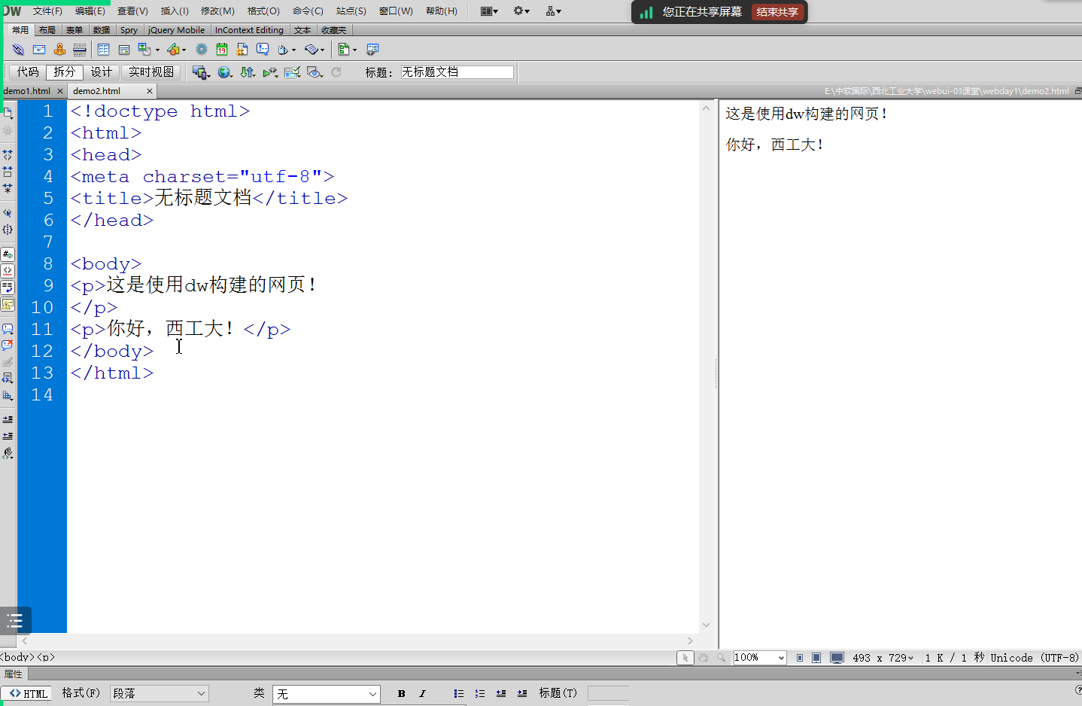

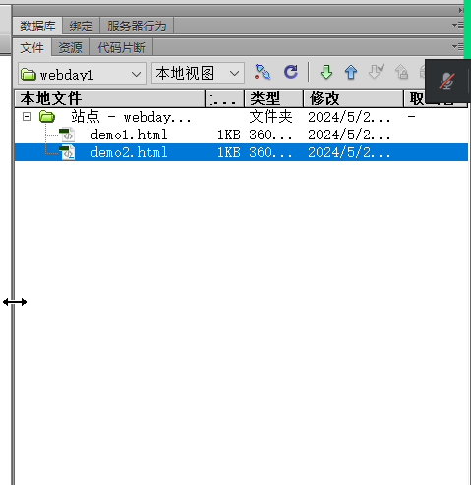

Html文档模式：

严格模式：按照当前浏览器的能支持的最高版本进行元素的渲染。

混杂模式：使用DTD限制当前浏览器按照当前某一个版本进行元素渲染。

模式的声明方式：

Html5中的声明方式如下，严格模式。

<!DOCTYPE html>

Html4的声明方式：依照定义的dtd文件格式进行html渲染，混杂模式。

<!DOCTYPE html PUBLIC "-//W3C//DTD XHTML 1.0

Transitional//EN""http://www.w3.org/TR/xhtml1/DTD/xhtml1-transitional.dtd">

### 网页头信息使用head标签声明，标签内包含如下子标签：

title标签：用来声明网页的标题

meta标签：用来描述一个HTML网页文档的属性，例如作者、日期和时间、网页描述、关键词等。

style标签：用来内嵌css样式

link标签：用来引入css样式文件

script标签：用来引入javascript程序。

示例：

|  |
| --- |
| <!DOCTYPE html>  <html>  <head>  <meta charset="utf-8">  <title></title>  <link rel="stylesheet" type="text/css" href="demo.css">  <style>  body{  background-color: antiquewhite;  }    </style>  </head>  <body>  这是我的第一个网页，hello，world！  </body>  </html> |

#### 1.meta标签常用实例

charset - 字符设置：规定 HTML 文档的字符编码，默认支持英文

<meta charset=utf-8">

keywords－关键字：当前网页关键字，能够更容易让搜索引擎搜索到

<meta name=“keywords” content="vacation,greece">

description－简介：

<meta name="description" content="你网页的简述">

author－作者：

<meta name="author" content="张三，abc@sina.com">

copyright -版权

<meta name=“copyright” content=“XX公司">

#### html中的特殊字符

大于号:&gt;

小于号：&lt;

空格:&nbsp;

&符号：&amp;

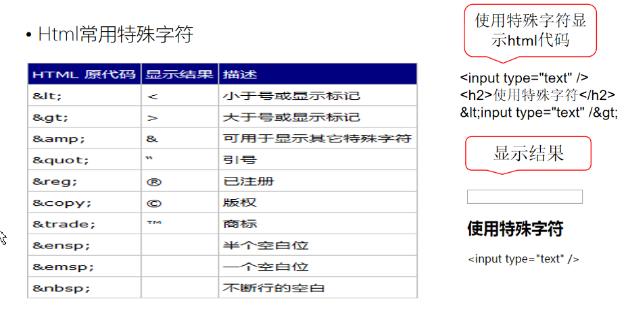

示例：

|  |
| --- |
| <!DOCTYPE html>  <html>  <head>  <meta charset="utf-8">  <title></title>  </head>  <body>  大于号:&gt;  小于：&lt;  <br>  3&lt;4  <br>  4&gt;3  <br>  3&lt;4 &amp;&amp;4&gt;3      </body>  </html> |

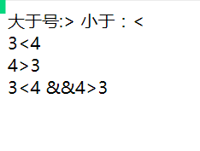

### html中的注释

<!-- 注释的内容 -->

注释不参与执行，不显示在浏览器中。

## html中常用的标签

### 标签编写的格式

<标签 属性1=”值1”,.....,属性n=”值n”>内容</标签>

<标签 属性1=”值1”,.....,属性n=”值n”/>

标签的闭合特性

闭合标签：由开始标签和结束标签组成。开始标签是被括号包围的元素名， 结束标签是被括号包围的斜杠和元素名。

代码示例：<p></p><a></a>

非闭合标签：是被括号包围的元素名和斜杠。

代码示例：<input/><img />

标签的层级特性：闭合的html标签内可以包含一个或多个子标签，因此html的标签是一个多叉树的数据结构，多叉树的根是html标签。

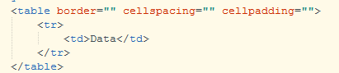

### 常用标签

1. 段落标签p

<p>内容</p>

1. 水平线<hr/>
2. 回车换行<br/>

示例：

|  |
| --- |
| <!DOCTYPE html>  <html>  <head>  <meta charset="utf-8">  <title>唐诗绝句</title>  </head>  <body>  <p align='center'>  绝句  </p>  <hr width="600"/>  <p align='center'>  千山鸟飞绝，万径人踪灭。<br>  孤舟蓑笠翁，独钓寒江雪。<br>  </p>  <hr width="600"/>  <p align='center'>copyright:西工大版权所有&copy;</p>      </body>  </html> |

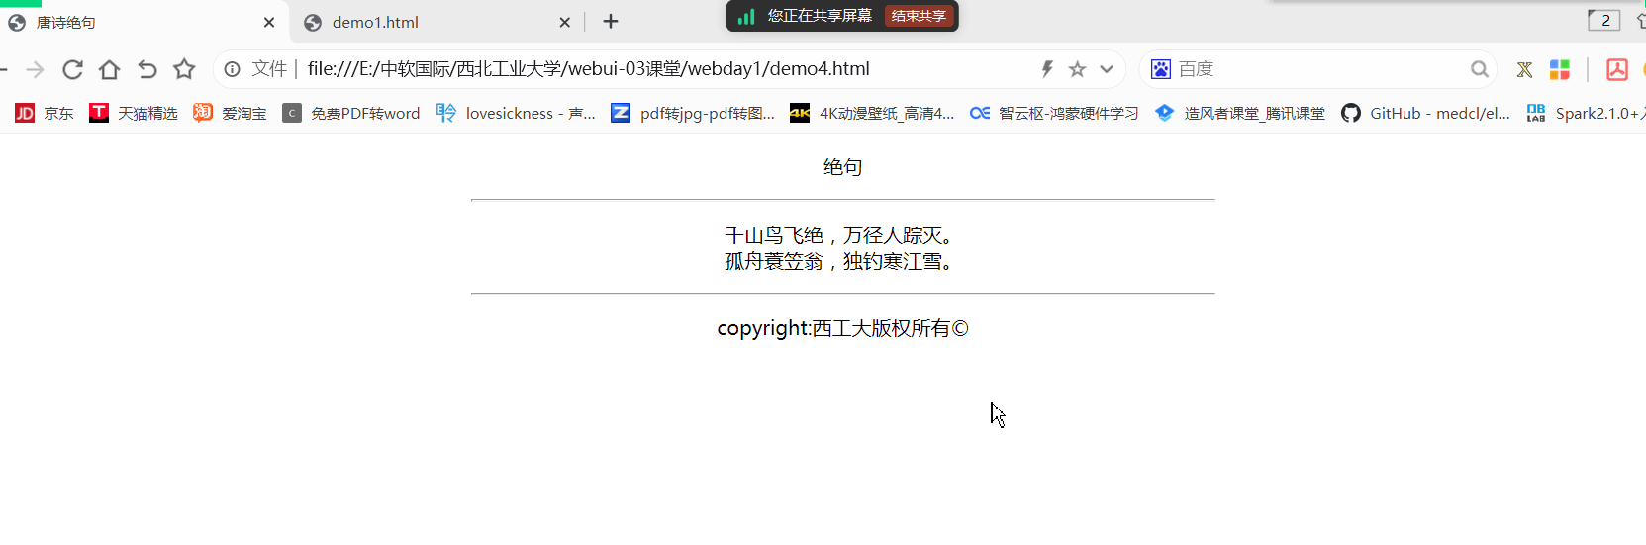

### 1.6.3.标签的公用属性：所有标签都具备的属性。

class：规定当前元素所引用的样式类名称。

id：规定当前元素在网页上的唯一标识，一般在css、js中会根据id检索当前元素。

name：当前元素在文档上的名称，可以重复。

style：规定当前元素的显示样式，取值为css样式表。

title：规定当前元素的标题，类型为文本，可在工具提示中显示。

每个标签仍然具备私有属性。

### 1.6.4.HTMl默认元素分类

#### 1.块级元素的特点：

总是在新行上开始。

高度，宽度可以使用css定义（如果当前元素的子元素小于或超出父元素，默认情况下也不会影响父元素的大小）。

行高以及外边距和内边距都可使用css控制。

块级元素举例：div p h1 h2 h3 h4 form ul ol dl标签等

#### 2.内联元素(inline element)：又称为“文本模式”，即一个挨着一个，都在同一行按从左至右的顺序显示。

和其他元素都在一行上。

高度、宽度无法设定，即使使用css设定也不生效，高度宽度取决于子元素的高度和宽度。

行高以及外边距和内边距都无法由css控制。

内联元素举例：a b br i span 标签等

#### 3.内联块(inline-block)：具备内联元素、块元素的一部分特点。

和其他元素都在一行上。

高度、宽度可以设定。

行高以及外边距和内边距都由css控制。

内联元素举例：input、select、option等。

标签的默认显示方式可以通过css进行转换。代码示例如下：

<span style=“display:block”></span>

span标签：一般用来包裹非特殊显示文本进行，内联元素。

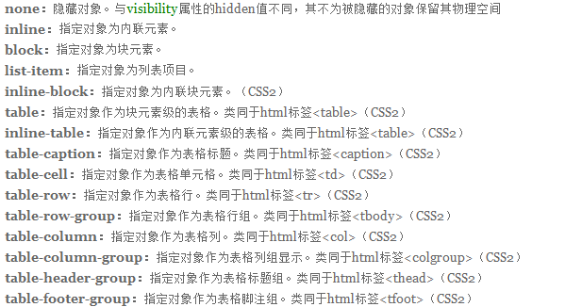

### 1.6.5.文本标签

<h1~6></h1~6>

示例:

|  |
| --- |
| <!DOCTYPE html>  <html>  <head>  <meta charset="utf-8">  <title>唐诗绝句</title>  </head>  <body>  <p align='center'>  <h1 align="center">绝句</h1>  <h4 align="center">作者：王维</h4>  </p>  <hr width="600"/>  <p align='center'>  <span style="font-size:24px;color:#F00">千</span>山鸟飞绝，万径人踪灭。<br>  <span style="font-size:24px;color:#F00">孤</span>舟蓑笠翁，独钓寒江雪。<br>  </p>  <hr width="600"/>  <p align='center'>copyright:西工大版权所有&copy;</p>      </body>  </html> |

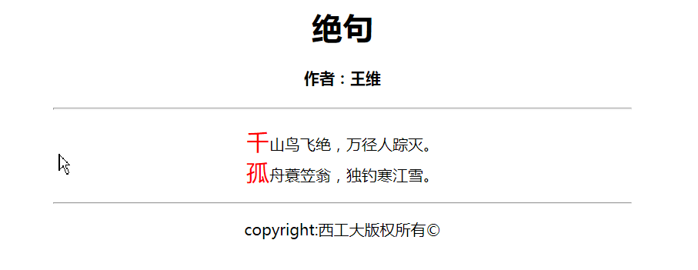

### 1.6.6.div块标签

|  |
| --- |
| <!doctype html>  <html>  <head>  <meta charset="utf-8">  <title>div示例</title>  </head>  <body>  <div align="center">  测试  <div style="color:#03F;background-color:#0FF;width:500px">  这是一个div层11  </div>  <div>  这是一个div层12  </div>  </div>    </body>  </html> |

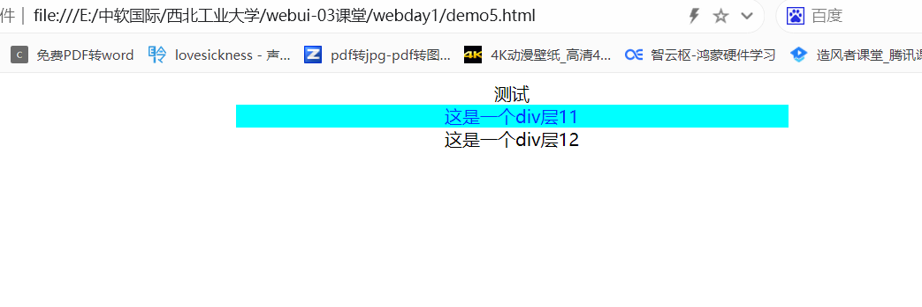

|  |
| --- |
| <!doctype html>  <html>  <head>  <meta charset="utf-8">  <title>div示例</title>  </head>  <body>  <div align="center">  测试  <div style="color:#03F;  background-color:#0FF;width:500px;  border:solid;  border-width:1px;  border-color:#F00;  border-radius:10px;  ">  这是一个div层11  </div>  <div>  这是一个div层12  </div>  </div>    </body>  </html> |

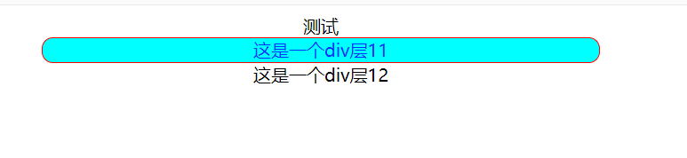

其他内联标签的使用

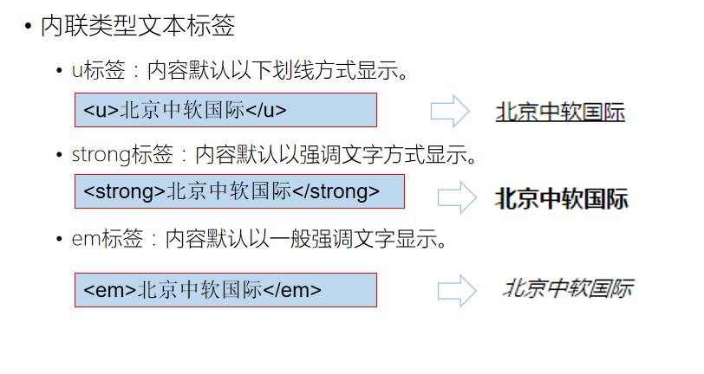

## 超链接标签

### 超链接标签的使用方式<a>

超链接标签：HTML 使用超级链接与网络上的另一个文档相连，通俗的说就是通过连接来访问其他网页资源。 （内联元素）

#### 1.语法格式

<a href="要访问的网页地址" target="_parent" title="a链接title">a链接</a>

私有属性说明：

href：规定链接指向的页面的 URL

target：规定在何处打开链接文档

#### 2.href的取值可以为如下两种类型。

绝对路径：完整的网页访问路径，与当前网页位置无关。

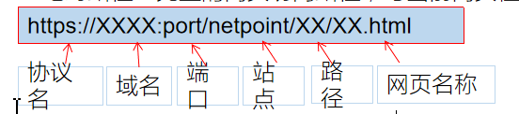

域名：映射ip地址的字符，便于记忆。

端口：web服务器的端口，浏览器默认访问端口80.

站点：网络站点简称，网页资源的跟目录，在web服务器中可通过配置缺省此项。

#### 3.相对路径：需要访问的网页资源与当前网页资源路径的相对位置。。

"."--代表目前所在的目录。

".."--代表上一层目录。

"/"--代表根目录。

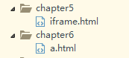

此处：chapter5和chapter6位于同于个文件夹下：

a.html超链接访问chapter5目录下的iframe.html文件

<a href="../chapter5/iframe.html">

使用相对路径访问本域内的网页资源

</a>

示例如下：

|  |
| --- |
| <!doctype html>  <html>  <head>  <meta charset="utf-8">  <title>首页</title>  </head>  <body>  <p align="center">文章导航</p>  <hr/>  <p align="center">  </p>  <p align="center"><a href="a1.html">登鹳雀楼</a><br>  <a href="a2.html">绝句</a><br>  <a href="image/b6.jpg">相册</a><br>  <a href="a4.html">三味书屋</a><br>  <a href="http://www.baidu.com" target="_blank">百度一下</a><br>  <a href="E:\image\快照19.jpg" target="_blank">嫦娥</a><br>  <a href="mailto:13086164@qq.com">联系我们</a>  </p>    <hr/>  <p align='center'>copyright:西工大版权所有&copy;</p>    </body>  </html> |

a1.html

|  |
| --- |
| <!doctype html>  <html>  <head>  <meta charset="utf-8">  <title>无标题文档</title>  </head>  <body>  <p align='center'>  <h1 align="center">登鹳雀楼</h1>  <h4 align="center">作者：王维</h4>  </p>  <hr width="600"/>  <p align='center'>  白日依山尽，黄河入海流。<br>  欲穷千里目，更上一层楼。<br>  </p>  <div align="center"><a href="index.html">返回</a></div>  <hr width="600"/>  <p align='center'>copyright:西工大版权所有&copy;</p>    </body>  </html> |

a2.html

|  |
| --- |
| <!doctype html>  <html>  <head>  <meta charset="utf-8">  <title>绝句</title>  </head>  <body>  <p align='center'>  <h1 align="center">绝句</h1>  <h4 align="center">作者：王维</h4>  </p>  <hr width="600"/>  <p align='center'>  <span style="font-size:24px;color:#F00">千</span>山鸟飞绝，万径人踪灭。<br>  <span style="font-size:24px;color:#F00">孤</span>舟蓑笠翁，独钓寒江雪。<br>  </p>  <hr width="600"/>  <p align='center'>copyright:西工大版权所有&copy;</p>    </body>  </html> |

a3.html

|  |
| --- |
| <!doctype html>  <html>  <head>  <meta charset="utf-8">  <title>无标题文档</title>  </head>  <body>  我的相册  </body>  </html> |

a4.html

|  |
| --- |
| <!doctype html>  <html>  <head>  <meta charset="utf-8">  <title>无标题文档</title>  </head>  <body>  三味书屋  </body>  </html> |

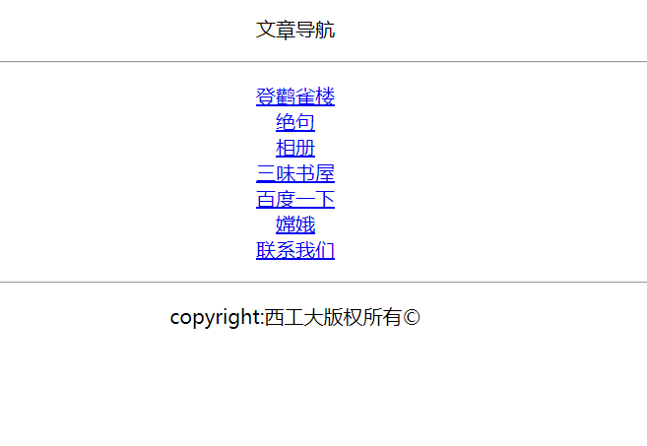

点击进入：

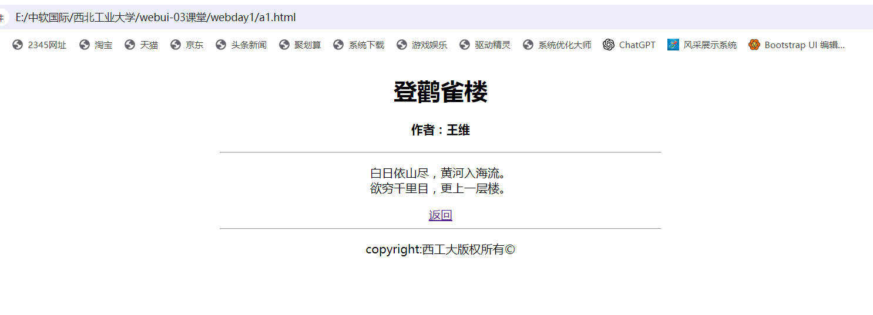

课堂作业：

1. 安装hbuilde和dw工具
2. 使用hbuilder或者dw工具新建网页并测试。
3. 使用常用的标签仿照课堂演示完成超链接的使用。包括域、站点、本地路径页面的超链接导航。

## 图片标签<img>

<img src=”图片路径” width=”宽度值” height=”高度值”>

示例：

|  |
| --- |
| <!doctype html>  <html>  <head>  <meta charset="utf-8">  <title>我的相册</title>  </head>  <body>  <h1 align="center">我的相册</h1>  <hr/>  <div align="center">  <div>  <img src="images/a0.jpg" width="480" height="320" title="映日荷花" alt="正在下载中">  <img src="images/a1.jpg" width="480" height="320" title="褐色的山脉">  </div>  <div>  <img src="images/a2.jpg" width="480" height="320" title="山村小镇">  <img src="images/a3.jpg" width="480" height="320" title="小溪流水">  </div>  <div>  <img src="images/a4.jpg" width="480" height="320">  <img src="images/pic1.jpg" width="480" height="320">  </div>  <div>  <img src="images/pic2.jpg" width="480" height="320">  <img src="images/pic3.jpg" width="480" height="320">  </div>    </div>  <hr/>  <p align="center">  copyright 西北工业大学版权所有&copy;<br><br>  <a href="mailto:13086164@qq.com">联系我们</a>  </p>  </body>  </html> |

给图片加入边框

|  |
| --- |
| <!doctype html>  <html>  <head>  <meta charset="utf-8">  <title>我的相册</title>  <style>  **img{**  **border:solid;**  **border-width:1px;**  **border-color:#F00;**  **border-radius:240px**  **}**  </style>  </head>  <body>  <h1 align="center">我的相册</h1>  <hr/>  <div align="center">  <div>  <img src="images/a0.jpg" width="480" height="320" title="映日荷花" alt="正在下载中">  <img src="images/a1.jpg" width="480" height="320" title="褐色的山脉">  </div>  <div>  <img src="images/a2.jpg" width="480" height="320" title="山村小镇">  <img src="images/a3.jpg" width="480" height="320" title="小溪流水">  </div>  <div>  <img src="images/a4.jpg" width="480" height="320">  <img src="images/pic1.jpg" width="480" height="320">  </div>  <div>  <img src="images/pic2.jpg" width="480" height="320">  <img src="images/pic3.jpg" width="480" height="320">  </div>    </div>  <hr/>  <p align="center">  copyright 西北工业大学版权所有&copy;<br><br>  <a href="mailto:13086164@qq.com">联系我们</a>  </p>  </body>  </html> |

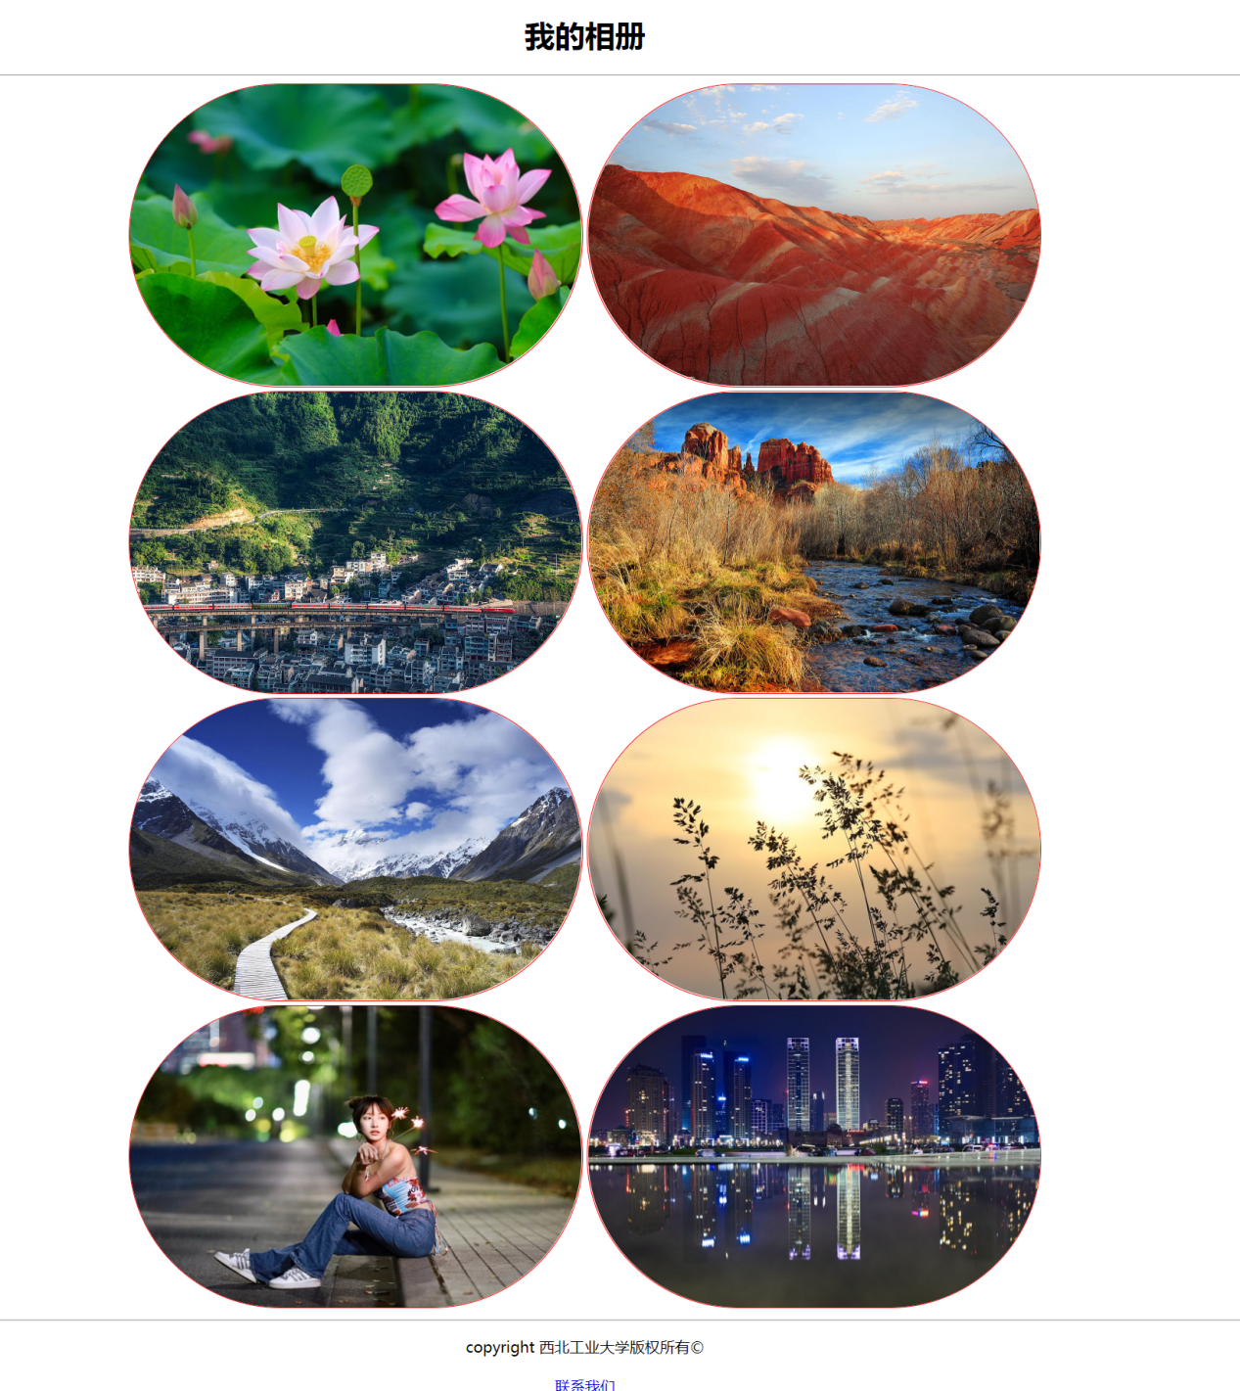

实现点击小图，查看大图，使用超链接实现

<a href="images/a0.jpg" target="_blank">

<img src="images/a0.jpg" width="480" height="320" title="映日荷花" alt="正在下载中">

</a>

此处，给图片加入超链接即可。

## Marquee(跑马灯)滚动标签

<marquee>要滚动的内容</marquee>

常用事件

onMouseOut="this.start()" 当鼠标移出该区域时

onMouseOver="this.stop()" 当鼠标移入该区域时

常用属性

behavior alternate:来回滚动 scroll:重复滚动 slide:不重复滚动

bgcolor： 活动字幕的背景颜色

direction：left right up down

height: 设定活动字幕的高度

width: 设定活动字幕的宽度

Loop:设定滚动的次数，当loop=-1表示一直滚动下去，默认为-1

scrollamount: 设定活动字幕的滚动速度（像素）

scrolldelay: 设定活动字幕滚动两次之间的延迟时间（毫秒）

示例：

|  |
| --- |
| <!doctype html>  <html>  <head>  <meta charset="utf-8">  <title>跑马灯效果</title>  </head>  <body>  <!--  loop=-1表示无限循环    direction="left"移动的方向，默认是从右向左移动，right表示从左向右移动。up--向上，down--向下  -->  <div align="center">  <marquee loop="-1" scrolldelay="50" direction="right" width="640" bgcolor="#99FF99">  你好，西工大软件学院！  <img src="images/a2.jpg" width="480" height="320" title="山村小镇">  <img src="images/a3.jpg" width="480" height="320" title="小溪流水">  <img src="images/a4.jpg" width="480" height="320">  <img src="images/pic1.jpg" width="480" height="320">  </marquee>  </div>  </body>  </html> |

## 列表标签

列表标签：是这一组样式相同，功能相同的元素的集合，列表不同于表格（多行多列）。

### 1.10.1.列表标签的分类

自定义列表（dl）

有序列表(ol)

无序列表(ul)

自定义列表：用来表示一组无序的、具备标题的列表数据。

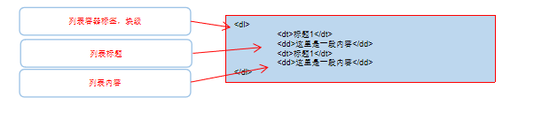

有序列表：用来显示有顺序的列表数据信息，可显示顺序号。

ol标签：有序列表

li标签: 有序列表项

type属性：规定列表的项目符号的类型，取值范围：A、a、1、i、Ι。

示例：

#### 1.有序列表

|  |
| --- |
| <h1>有序列表</h1>  <ol type="1">  <li>饼干</li>  <li>面包</li>  <li>香蕉</li>  <li>方便面</li>  </ol> |

#### 2.无序列表：用来显示无顺序的列表数据信息，可以设置列表符号。

ul标签：无序列表，块级元素

li标签:有序列表明细项，块级元素。

type属性：列表的明细符号类型，取值范围 circle(空心圆)、disc(实心圆)、square(正方形)

示例

|  |
| --- |
| <h1>无序列表</h1>  <ul type="disc">  <li>牙刷</li>  <li>牙膏</li>  <li>香皂</li>  <li>洗手液</li>  </ul> |

#### 3.自定义列表：用来表示一组无序的、具备标题的列表数据。

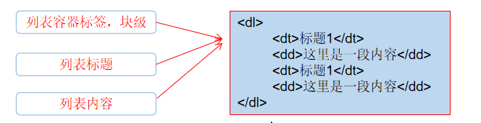

示例：

|  |
| --- |
| <!doctype html>  <html>  <head>  <meta charset="utf-8">  <title>列表示例</title>  <style>  dt{  font-size:24px;  color:#00F;  padding:15px;  }  </style>  </head>  <body>  <h1>有序列表</h1>  <ol type="1">  <li>饼干</li>  <li>面包</li>  <li>香蕉</li>  <li>方便面</li>  </ol>  <h1>无序列表</h1>  <ul type="disc">  <li>牙刷</li>  <li>牙膏</li>  <li>香皂</li>  <li>洗手液</li>  </ul>  <h1>自定义列表</h1>  <dl>  <dt>大风+暴雨双预警 京津冀等部分地区阵风可达8至9级 </dt>  <dd>  预计，5月26日08时至27日08时，内蒙古中东部和西北部、河北北部、北京、天津、辽宁、吉林中西部、黑龙江西南部、新疆、青海西北部、甘肃北部等地部分地区有5-7级、阵风8-9级的大风，其中，新疆北疆北部和东部等地局地有8-9级、阵风9-11级的大风；渤海、渤海海峡、黄海北部海域将有7-8级、阵风9级的大风。  </dd>  <dt>网络博主打假称安徽芜湖一金店惊现“五两秤”，31克黄金变15克？</dt>  <dd>  5月25日上午，网络打假博主@铁拳出击发布视频，称安徽芜湖一黄金回收店出现鬼秤，原本31克黄金项链在店内工作人员称重下不足16克？双方发生争执。芜湖市公安局镜湖分局工作人员称，正在调查中，后期会发布公告。芜湖12345市民热线回应称，事情已转到相关部门，届时会公布处置结果。<img src="https://q2.itc.cn/q_70/images03/20240525/d1016c7abf2e4676ac0055444d57488f.jpeg" width="640" height="480">  </dd>    <dt>网友：几十亩小麦被人开着收割机偷了！当地警方已介入 </dt>  <dd>  5月24日，一名网友发视频称，辛苦种的小麦被人开着收割机给偷了。从视频里可以看到，成片的小麦已被人收割，留下了满地的秸秆。  <img src="https://q6.itc.cn/q_70/images03/20240526/34d3e73be5184eb1981147fcda4330ae.jpeg" width="640" height="480">  小麦被人偷割（视频截图）  25日下午，上述视频的发布者李先生告诉极目新闻记者，公司在合肥市新站高新技术产业开发区租了几千亩的土地搞农业种植。5月24日，工作人员在巡查时发现有几十亩地的小麦被人偷偷给收割了。“我们租的地比较多，那一块又比较偏，没能够照看到。”李先生介绍，发现小麦被偷割后，他们向当地12345热线进行反映，另外也向当地公安报了警。后经查看监控视频，发现几十亩的小麦是被人于22日清晨开着收割机偷走的。  </dd>  <dt>浙江文成县房屋坍塌造成2人遇难 坍塌原因正在调查</dt>  <dd>  据央视新闻消息，浙江文成县人民政府新闻办公室发布通报，2024年5月25日19时20分许，文成县大峃镇二新街一房屋内部发生局部坍塌，3人被困。19时40分，救出1名被困人员，目前正在医院救治中。截至26日凌晨2时30分，搜寻到另外2名被困人员，经全力抢救无效不幸遇难。  事发后，文成县成立工作组，全面开展现场除险和善后工作，坍塌原因正在依法依规进行调查。（总台记者 韩栋 陈亚宇）  </dd>  </dl>  </body>  </html> |

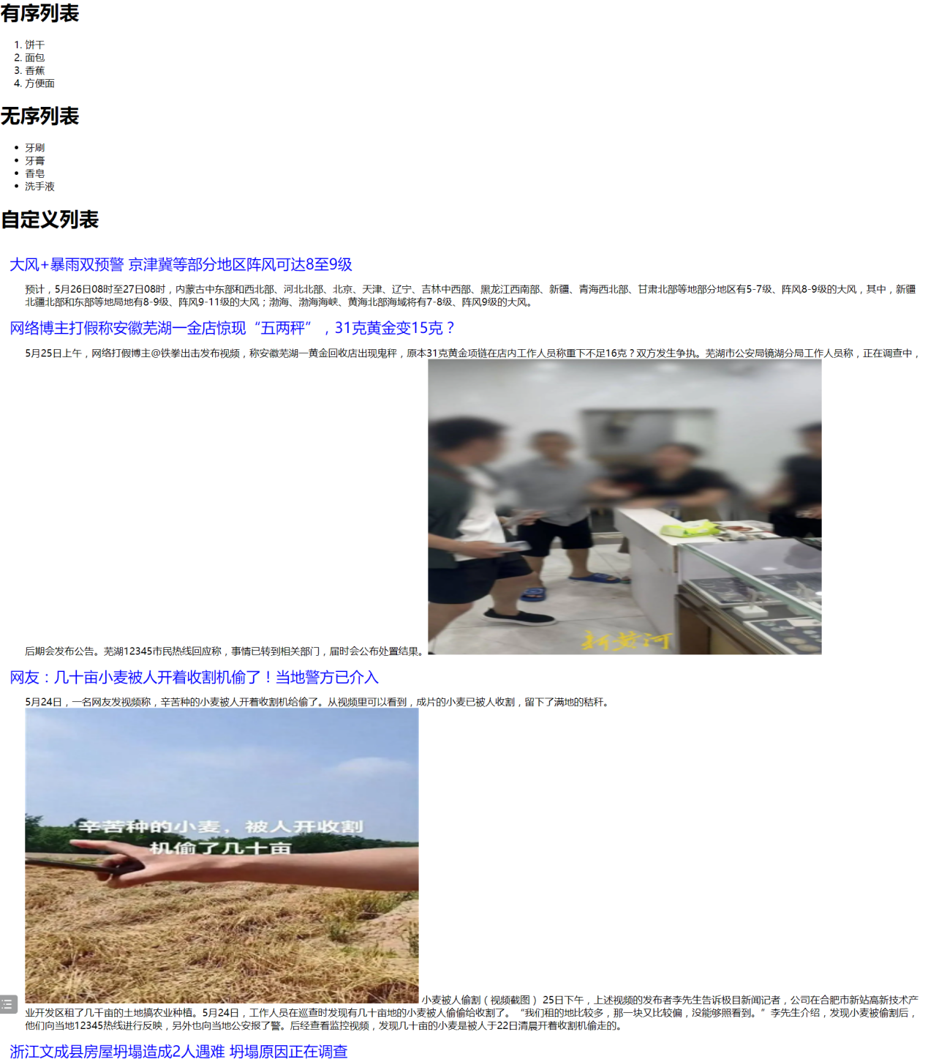

### 1.10.2列表总结

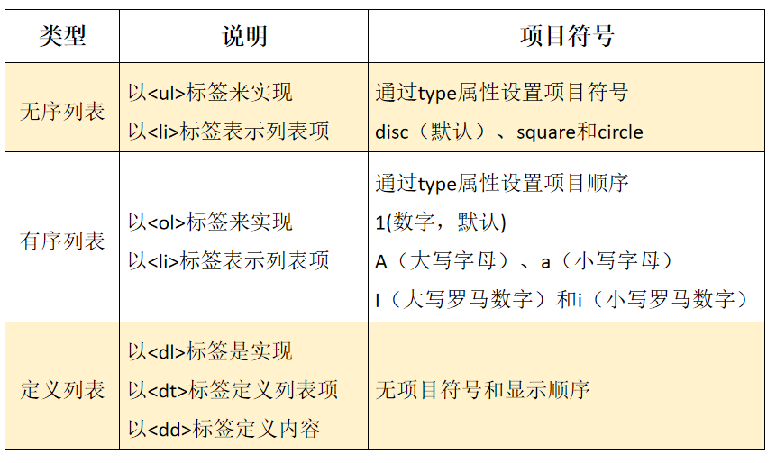

将列表变为横向导航的样式设置

|  |
| --- |
| <!doctype html>  <html>  <head>  <meta charset="utf-8">  <title>无标题文档</title>  <style>  #menu {  font:20px 微软雅黑;  }  #menu, #menu li {  list-style:none;  padding:0;  margin:0;  text-indent: 30px;  }  #menu li {  float:left;  }  #menu li a {  /*display:block;*/  /* 如果是中英文混排的文字，建议用固定宽度*/  height:30px;  line-height:50px;  padding:8px 30px;  /*background:#3A4953;*/  color:#000000;  text-decoration:none;  border-right:1px solid #000;  }  #menu li a:hover {  /*background:#146C9C;*/  color:red;  text-decoration:none;  border-right:1px solid #000;  }  #menu li a.last {  border-right:0; /* 去掉左侧边框 */  }  </style>  </head>  <body>  <ul id="menu">  <li>新闻</li>  <li>社会</li>  <li>焦点</li>  <li>娱乐</li>  <li>体育</li>  <li>军事</li>  </ul>  </body>  </html> |

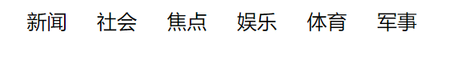

## 表格<table>

表格：以多行、多列来显示信息的方式。

完整表格的组成

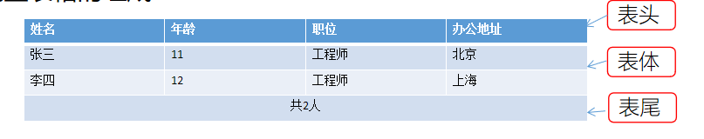

### 1.11.1表格的标签组成

table标签：表格标签

caption标签：表格标题

thead标签：表头单元格容器。

tbody标签：表体单元格容器

tfoot标签：表尾单元格容器

tr标签：表格中的行。

th标签：表头中的单元格。

td标签：表体或表尾单元格

### 1.11.2.表格属性

border(边框)属性：border=“number”

background(背景)属性： background =“背景图片”

bgcolor(背景颜色)属性：bgcolor = “颜色”

width、height属性：width= “300”height=“200”

align:表格的位置由<table>元素的align属性决定，可选值包括left、center、right。

valign:表格内文字的位置是由<td>的align和valign决定的，valign可选值包括top、middle、bottom。

cellpadding(填充)属性:设置单元格之间的距离。

cellspacing(间距)属性:设置单元格边框与内容之间的距离

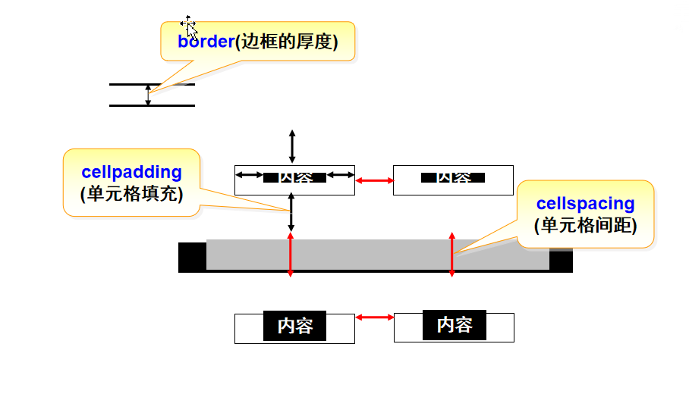

示例：

|  |
| --- |
| <!doctype html>  <html>  <head>  <meta charset="utf-8">  <title>表格示例</title>  </head>  <body>  <table align="center" border="1" style="border-color:#000;border:solid;border-width:1px" width="800" cellpadding="1" cellspacing="1" >  <tr bgcolor="#CCCCCC" align="center">  <td>编号</td>  <td>品名</td>  <td>价格</td>  <td>数量</td>  <td>小计</td>  </tr>  <tr align="center">  <td>1</td>  <td>方便面</td>  <td>4.5</td>  <td>2</td>  <td>9</td>  </tr>  <tr align="center">  <td>2</td>  <td>火腿肠</td>  <td>2</td>  <td>2</td>  <td>4</td>  </tr>  <tr align="center">  <td>3</td>  <td>卤蛋</td>  <td>2</td>  <td>2</td>  <td>4</td>  </tr>  <tr align="center">  <td>4</td>  <td>勇闯天涯</td>  <td>3</td>  <td>2</td>  <td>6</td>  </tr>  <tr align="center">  <td>总计</td>  <td colspan="3">&nbsp;</td>    <td>23</td>  </tr>  </table>  </body>  </html> |

使用表格构建个人简历

|  |
| --- |
| <!doctype html>  <html>  <head>  <meta charset="utf-8">  <title>个人简历</title>  </head>  <body>  <table align="center" width="900" border="1" cellpadding="1" cellspacing="1">  <tr>  <td colspan="3" bgcolor="#009999">基本信息</td>  </tr>  <tr>  <td>姓名:张飞&nbsp;&nbsp;&nbsp;&nbsp;&nbsp;</td>  <td>出生年月：2002-12-11</td>  <td rowspan="3">  <img src="images/xxx.jpg" width="180" height="240"/>  </td>    </tr>  <tr>  <td>电话:18090897867</td>  <td>政治面貌：党员</td>    </tr>  <tr>  <td>邮箱:1241234234@qq.com</td>  <td>毕业院校：西北工业大学软件学院</td>    </tr>    </table>  <table align="center" width="900" border="1" cellpadding="1" cellspacing="1">  <tr>  <td colspan="3" bgcolor="#009999">教育背景</td>  </tr>  <tr>  <td>2018-9--2022-7:西北工业大学软件学院</td>  <td>出生年月：2002-12-11</td>  <td>软件工程</td>    </tr>  <tr>  <td colspan="3">主修课程</td>    </tr>  <tr>  <td colspan="3">  软件工程导论、数据结构、离散数学、电子电路原理、概率论、马哲<br>  计算机组成原理、网络原理、c语言、javaweb开发基础、数据库原理  </td>    </tr>    </table>  <table align="center" width="900" border="1" cellpadding="1" cellspacing="1">  <tr>  <td colspan="3" bgcolor="#009999">实习经历</td>  </tr>  <tr>  <td colspan="3">2020-10到2021-11:中软国际汇丰线完成金融银行系统的业务开发，见习工程师</td>        </tr>  <tr>  <td colspan="3">  <ul type="square">  <li>负责银行贷款业务的开发</li>  <li>负责资金汇总统计业务的开发</li>  <li>参与银行对公项目业务的架构分析与设计</li>  </ul>  </td>  </tr>      </table>  <table align="center" width="900" border="1" cellpadding="1" cellspacing="1">  <tr>  <td colspan="3" bgcolor="#009999">校园经历</td>  </tr>  <tr>  <td colspan="3">2020-10到2021-11:中软国际汇丰线完成金融银行系统的业务开发，见习工程师</td>        </tr>  <tr>  <td colspan="3">  <ul type="square">  <li>负责银行贷款业务的开发</li>  <li>负责资金汇总统计业务的开发</li>  <li>参与银行对公项目业务的架构分析与设计</li>  </ul>  </td>  </tr>      </table>  <table align="center" width="900" border="1" cellpadding="1" cellspacing="1">  <tr>  <td colspan="3" bgcolor="#009999">技能证书</td>  </tr>  <tr>  <td colspan="3">2020-10到2021-11:中软国际汇丰线完成金融银行系统的业务开发，见习工程师</td>        </tr>  <tr>  <td colspan="3">  <ul type="square">  <li>负责银行贷款业务的开发</li>  <li>负责资金汇总统计业务的开发</li>  <li>参与银行对公项目业务的架构分析与设计</li>  </ul>  </td>  </tr>      </table>  </body>  </html> |

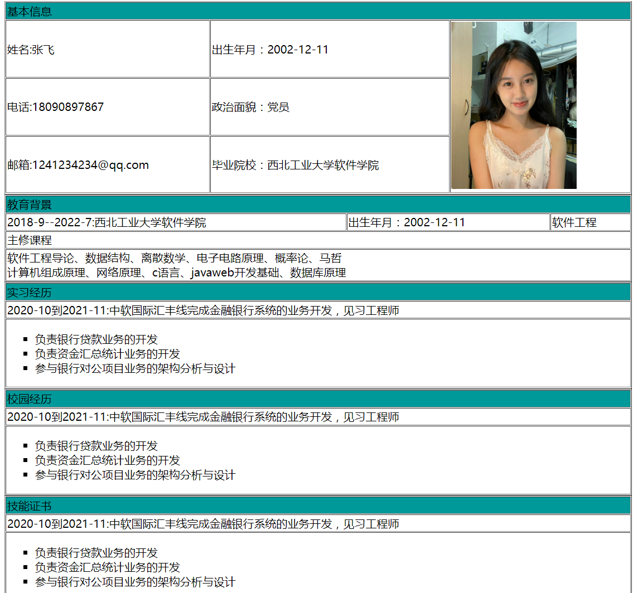

## 表单类型标签

### 1.12.1.表单标签的主要作用

客户端与服务器端交互场景描述

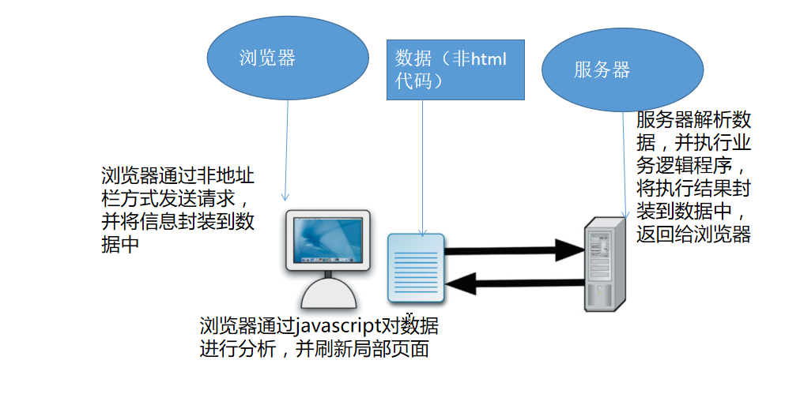

### 1.12.2.表单的作用

表单标签的基本作用：封装客户端输入的数据，并通过设定以指定的模式将数据提交给服务器端。

form标签：表单标签的父容器，用于设定内部表单标签数据提交地址与提交方式。

输入类型标签：包含多种类型的输入标签，用户通过输入类型标签输入数据。

提交或重置标签。

### 1.12.3.表单的结构

<form name=”表单名称” action=”提交的目标服务器路径” method=”提交的方式POST或者GET”>

Xxx:<input type=”text” name=”名称” id=”标识名称” value=”值”><br>

.........

</form>

示例：

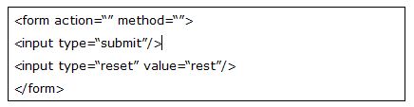

示例：

使用表单实现用户登录login.html

|  |
| --- |
| <!doctype html>  <html>  <head>  <meta charset="utf-8">  <title>用户登录</title>  </head>  <body>  <div align="center" style="margin-top:200px">  <form>  <table width="754" border="0" style="border:solid;border-width:1px;border-color:#000" cellspacing="20" cellpadding="1">  <tr>  <td width="181" rowspan="4"><img src="images/a0.jpg" width="180" height="120"></td>  <td colspan="2" align="center">用户登录</td>  </tr>  <tr align="center">  <td width="114" align="right">账号:</td>  <td width="371" align="left"><label for="passwd"></label>  <input name="passwd" type="text" id="passwd" size="30"></td>  </tr>  <tr align="center">  <td align="right">密码:</td>  <td align="left"><label for="passwd"></label>  <input name="passwd" type="text" id="passwd" size="30"></td>  </tr>  <tr>  <td colspan="2" align="center"><input type="submit" name="button" id="button" value="提交">  <input type="reset" name="button2" id="button2" value="重置"></td>  </tr>  </table>  </form>  </div>  </body>  </html> |

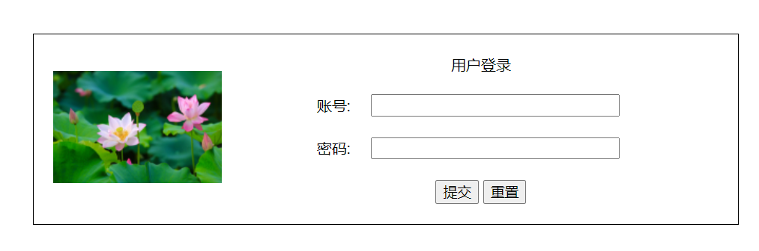

课堂作业：

1. 使用img标签实现图片列表的功能，要求一行三列，构成九宫格的效果。
2. 使用marquee标签实现文字和图片滚动效果,要求从左向右滚动，间隔为5秒。
3. 使用列表实现以下界面效果：

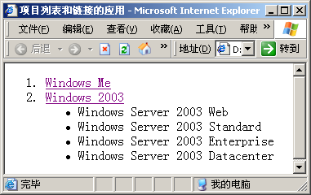

1. 使用HTML表格实现如下的效果：

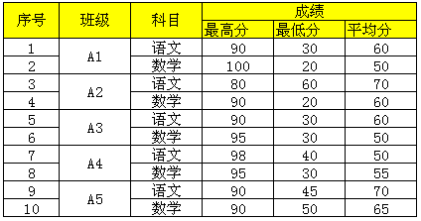

1. 使用表格实现个人简历效果，仿照课堂案例完成

6.使用表单实现个人登录页面的制作。

### 1.12.4.表单常用的属性

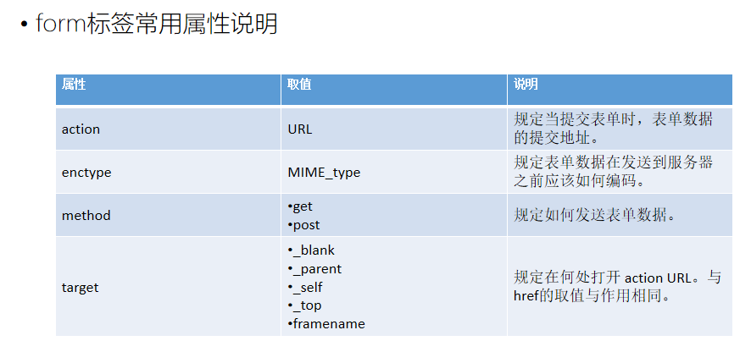

## 常用的表单元素

### 表单元素的一般语法

<input type=”类型” name=”名称” id=”标识名称” value=”值” ....>

类型：

text:文本框

password:密码框

radio:单选按钮

checkbox:复选框

date:日期

### 选择输入select

<select name=”名称” id=”标识”>

<option value=”值”>显示文本</option>

........

</select>

### 按钮标签

<input type=”submit” value=”值”>：提交按钮，用于提交表单中的数据到指定的服务器

<input type=”reset” value=”值”>：重置按钮，用于清除表单元素中的值

<input type=”button” value=”值” id=”标识” name=”名称”>

示例：

使用以上标签实现用户注册界面：

|  |
| --- |
| <!doctype html>  <html>  <head>  <meta charset="utf-8">  <title>用户注册</title>  </head>  <body>  <div id="main" align="center">  <h1 align="center">用户注册</h1>  <form action="regok.html" name="regfrm" method="post">  <table border="1" cellspacing="1" cellpadding="1" align="center" width="600">  <tr>  <td>账号:</td>  <td><input type="text" name="uname" id="uname"/></td>  </tr>  <tr>  <td>密码:</td>  <td><input type="password" name="passwd" id="passwd"/></td>  </tr>  <tr>  <td>性别:</td>  <td>  <input type="radio" name="gender" id="gender0" value="男" checked="checked"/>男  <input type="radio" name="gender" id="gender1" value="女"/>女  </td>  </tr>  <tr>  <td>地址:</td>  <td><input type="text" name="address" id="address"/></td>  </tr>  <tr>  <td>生日:</td>  <td><input type="date" name="birthday" id="birthday" value="2001-01-01"/></td>  </tr>  <tr>  <td>学历:</td>  <td>  <select name="edu" id="edu">  <option value="高中" selected="selected">高中</option>  <option value="大专">大专</option>  <option value="本科">本科</option>  <option value="研究生">研究生</option>  <option value="博士">博士</option>  <option value="博士后">博士后</option>  </select>  </td>  </tr>  <tr>  <td>爱好:</td>  <td>  <input type="checkbox" name="hoby" id="hoby1" value="足球"/>足球  <input type="checkbox" name="hoby" id="hoby1" value="篮球"/>篮球  <input type="checkbox" name="hoby" id="hoby1" value="网球"/>网球  <input type="checkbox" name="hoby" id="hoby1" value="排球"/>排球  <input type="checkbox" name="hoby" id="hoby1" value="台球"/>台球  </td>  </tr>  <tr align="center">  <td colspan="2">备注</td>  </tr>  <tr align="center">  <td colspan="2"><textarea name="note" id="note" cols="60" rows="5"></textarea></td>  </tr>  <tr align="center">  <td colspan="2">  <input type="submit" value="提交"/>  <input type="reset" value="重置"/>  </td>  </tr>    </table>  </form>  </div>  </body>  </html> |

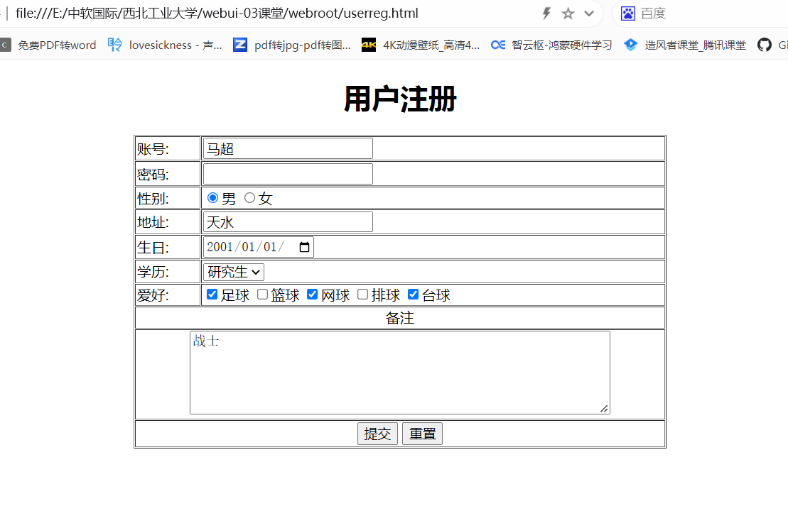

# 隐藏框架<iframe>

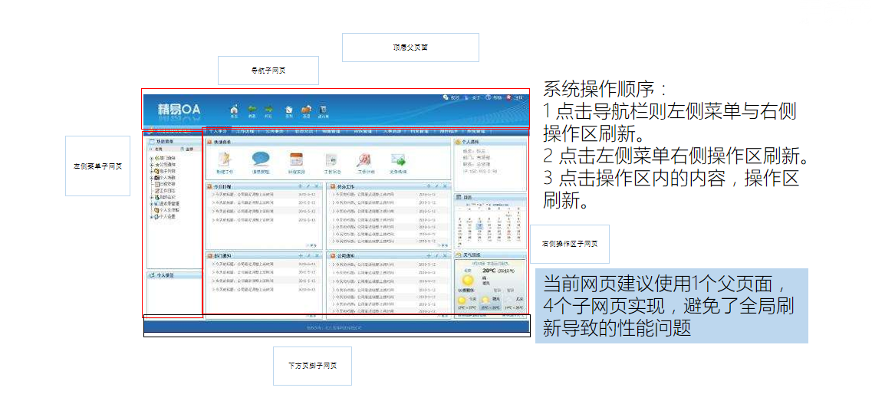

### iframe常用属性

iframe标签：该标签可以在当前网页上引入其他网页资源（支持引入**非同源网页**）。

不在同一站点和域名下的网页称为非同源网页。

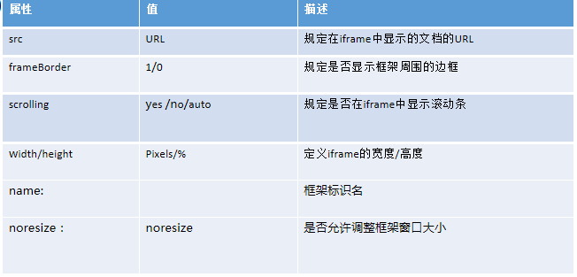

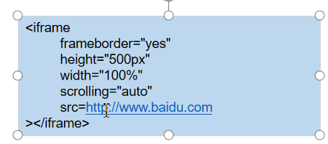

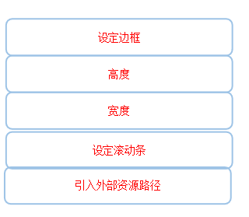

示例如下

|  |
| --- |
| <!doctype html>  <html>  <head>  <meta charset="utf-8">  <title>iframe演示</title>  </head>  <body>  <div id="main">  <table align="center" width="900" border="0" cellpadding="0" cellspacing="0">  <tr>  <td>  <img src="images/a0.jpg" width="100%" height="240">  </td>  </tr>  </table>    </table>  <table width="900" border="1" align="center" cellpadding="1" cellspacing="1">  <tr align="center">  <td><a href="login.html" target="mainframe">登录</a></td>  <td><a href="userreg.html" target="mainframe">注册</a></td>  <td><a href="demo5.html" target="mainframe">商品</a></td>  <td><a href="demo3.html" target="mainframe">列表</a></td>  <td><a href="demo6.html" target="mainframe">简历</a></td>  </tr>  </table>  <table width="900" border="1" align="center" cellpadding="1" cellspacing="1">  <tr>  <td>  <iframe name="mainframe" src="login.html" scrolling="auto"  frameborder="0" width="100%" height="600"></iframe>  </td>  </tr>  </table>  <hr width="900"/>  <table align="center" width="900" border="0" cellpadding="0" cellspacing="0">  <tr align="center">  <td>  copyright 西北工业大学软件学院版权所有&copy;  </td>  </tr>  </table>  </div>  </body>  </html> |

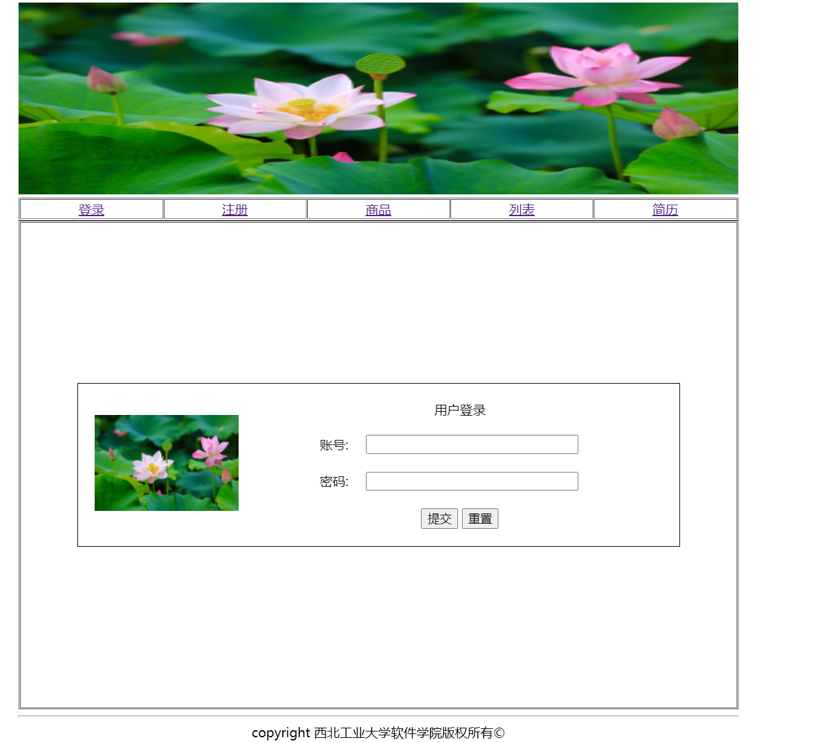

# 层叠样式表CSS3.0

## css作用

Css用于对网页界面进行美化和装饰。

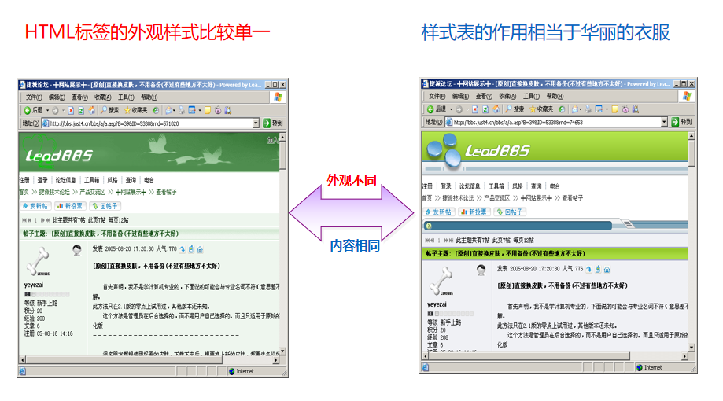

层叠样式表(Cascading Style Sheets)

内容与表现分离

网页的表现统一，容易修改

丰富的样式，使得页面布局更加灵活

减少网页的代码量，增加网页的浏览速度，节省网络带宽

运用独立于页面的CSS，有利于网页被搜索引擎收录

由浏览器解释运行

不区分大小写

## 样式表的语法结构

基本语法结构

<style type="text/css">

选择器 {

样式名：样式值;

样式名：样式值；

……

}

</style>

示例

|  |
| --- |
| <!doctype html>  <html>  <head>  <meta charset="utf-8">  <title>用户注册</title>  <style>  **h1{/*对h1标签进行样式设定*/**  **color:#F00;**  **font-size:36px;**  **}**  </style>  </head>  <body>  <div id="main" align="center">  <h1 align="center">用户注册</h1>  <form action="regok.html" name="regfrm" method="post">  <table border="1" cellspacing="1" cellpadding="1" align="center" width="600">  <tr>  <td>账号:</td>  <td><input type="text" name="uname" id="uname"/></td>  </tr>  <tr>  <td>密码:</td>  <td><input type="password" name="passwd" id="passwd"/></td>  </tr>  <tr>  <td>性别:</td>  <td>  <input type="radio" name="gender" id="gender0" value="男" checked="checked"/>男  <input type="radio" name="gender" id="gender1" value="女"/>女  </td>  </tr>  <tr>  <td>地址:</td>  <td><input type="text" name="address" id="address"/></td>  </tr>  <tr>  <td>生日:</td>  <td><input type="date" name="birthday" id="birthday" value="2001-01-01"/></td>  </tr>  <tr>  <td>学历:</td>  <td>  <select name="edu" id="edu">  <option value="高中" selected="selected">高中</option>  <option value="大专">大专</option>  <option value="本科">本科</option>  <option value="研究生">研究生</option>  <option value="博士">博士</option>  <option value="博士后">博士后</option>  </select>  </td>  </tr>  <tr>  <td>爱好:</td>  <td>  <input type="checkbox" name="hoby" id="hoby1" value="足球"/>足球  <input type="checkbox" name="hoby" id="hoby1" value="篮球"/>篮球  <input type="checkbox" name="hoby" id="hoby1" value="网球"/>网球  <input type="checkbox" name="hoby" id="hoby1" value="排球"/>排球  <input type="checkbox" name="hoby" id="hoby1" value="台球"/>台球  </td>  </tr>  <tr align="center">  <td colspan="2">备注</td>  </tr>  <tr align="center">  <td colspan="2"><textarea name="note" id="note" cols="60" rows="5"></textarea></td>  </tr>  <tr align="center">  <td colspan="2">  <input type="submit" value="提交"/>  <input type="reset" value="重置"/>  </td>  </tr>    </table>  </form>  </div>  </body>  </html> |

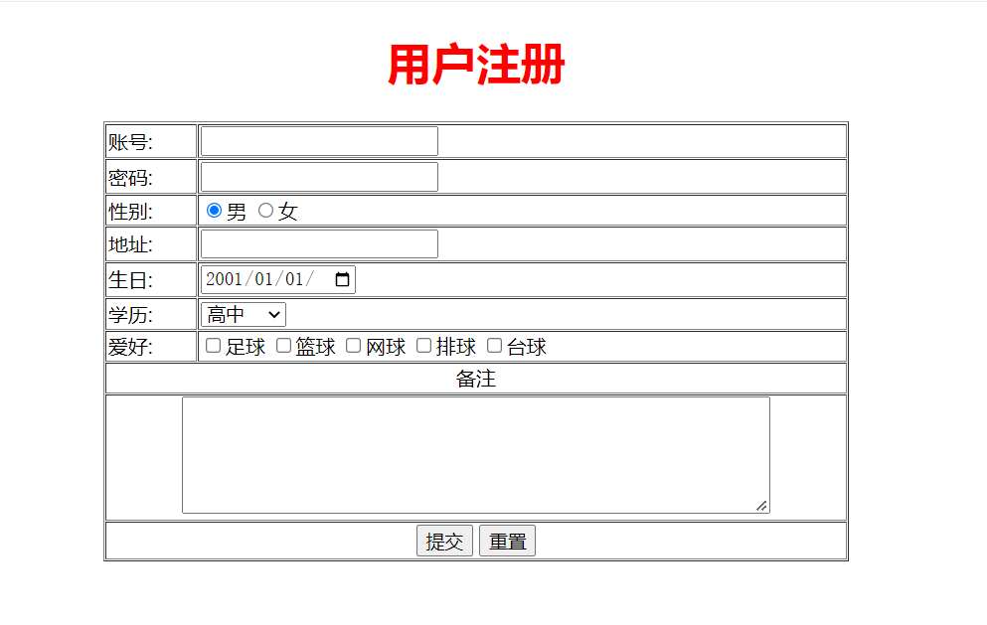

## 样式的分类

行内样式--作用与当前标签

<p style=“font-size:14px; color:red;”>行内样式</p>

内部样式表---作用于当前网页

<style type="text/css">

body{background-color:green;}

</style>

外部样式表--作用与整个网站的所有页面

<head>

<link rel="stylesheet" type="text/css" href="style.css" />

</head>

## 2.4.行内样式（优先级最高）

行内式是在标记的style属性中设定CSS样式，优先级最高，未实现内容与样式的分离，无法体现出CSS的优势，不推荐使用。

示例：

|  |
| --- |
| <input type="text" name="uname" id="uname"  style="margin:5px;border:solid;  border-width:1px;  border-color:#03F;  border-radius:5px"/> |

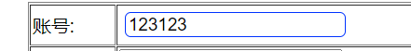

## 2.5.内部样式表

对于一个包含很多网页的网站，在每个网页中使用嵌入式，进行修改样式时非常麻烦。当然单一网页可以考虑使用嵌入式。

|  |
| --- |
| <!doctype html>  <html>  <head>  <meta charset="utf-8">  <title>用户注册</title>  <style>  h1{/*对h1标签进行样式设定,此处为标签选择器*/  color:#F00;  font-size:36px;  }  **.textinpput{/*类选择器*/**  **margin:5px;border:solid;**  **border-width:1px;**  **border-color:#03F;**  **border-radius:5px;**  **}**  </style>  </head>  <body>  <div id="main" align="center">  <h1 align="center">用户注册</h1>  <form action="regok.html" name="regfrm" method="post">  <table border="1" cellspacing="1" cellpadding="1" align="center" width="600">  <tr>  <td>账号:</td>  <td><input type="text" name="uname" id="uname" **class="textinpput"**/></td>  </tr>  <tr>  <td>密码:</td>  <td><input type="password" name="passwd" id="passwd" **class="textinpput"**/></td>  </tr>  <tr>  <td>性别:</td>  <td>  <input type="radio" name="gender" id="gender0" value="男" checked="checked"/>男  <input type="radio" name="gender" id="gender1" value="女"/>女  </td>  </tr>  <tr>  <td>地址:</td>  <td><input type="text" name="address" id="address" **class="textinpput"**/></td>  </tr>  <tr>  <td>生日:</td>  <td><input type="date" name="birthday" id="birthday" value="2001-01-01" **class="textinpput"**/></td>  </tr>  <tr>  <td>学历:</td>  <td>  <select name="edu" id="edu">  <option value="高中" selected="selected">高中</option>  <option value="大专">大专</option>  <option value="本科">本科</option>  <option value="研究生">研究生</option>  <option value="博士">博士</option>  <option value="博士后">博士后</option>  </select>  </td>  </tr>  <tr>  <td>爱好:</td>  <td>  <input type="checkbox" name="hoby" id="hoby1" value="足球"/>足球  <input type="checkbox" name="hoby" id="hoby1" value="篮球"/>篮球  <input type="checkbox" name="hoby" id="hoby1" value="网球"/>网球  <input type="checkbox" name="hoby" id="hoby1" value="排球"/>排球  <input type="checkbox" name="hoby" id="hoby1" value="台球"/>台球  </td>  </tr>  <tr align="center">  <td colspan="2">备注</td>  </tr>  <tr align="center">  <td colspan="2"><textarea name="note" id="note" cols="60" rows="5" **class="textinpput"**></textarea ></td>  </tr>  <tr align="center">  <td colspan="2">  <input type="submit" value="提交"/>  <input type="reset" value="重置"/>  </td>  </tr>    </table>  </form>  </div>  </body>  </html> |

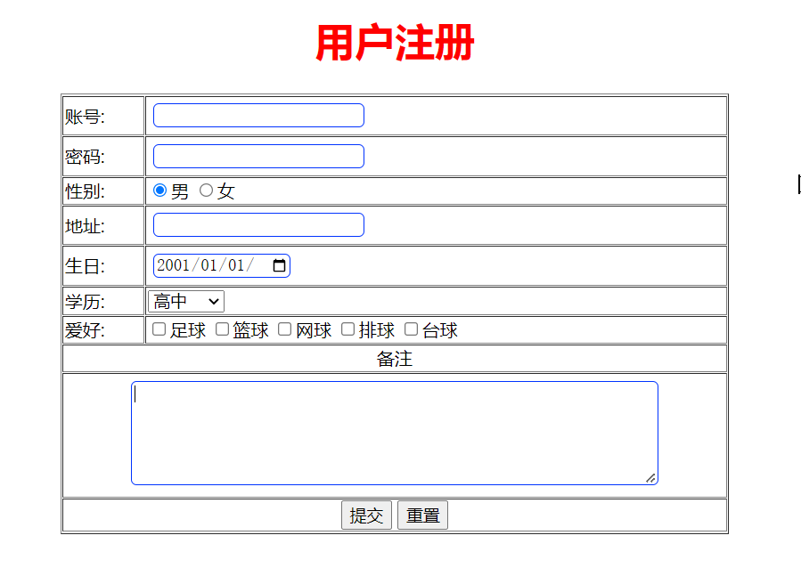

## 2.6.外部样式表

在多个页面中共享样式，实现内容与样式的彻底分离，优先级最低，推荐使用。

<link rel="stylesheet" type="text/css" href="main.css">

在dw中新建css文件，并加入以下内容

|  |
| --- |
| @charset "utf-8";  /* CSS Document */  h1{/*对h1标签进行样式设定,此处为标签选择器*/  color:#F00;  font-size:36px;  }  .textinpput{/*类选择器*/  margin:5px;/*距离其他标签的位置，左右上下都距离其他元素为5px*/  border:solid;/*边框实线*/  border-width:1px;/*边框的宽度*/  border-color:#03F;/*边框的颜色*/  border-radius:5px;/*边框的弧度*/  }  body{  font-size:9px;  color:#7E5180;  background-image:url(images/a1.jpg);  background-repeat:no-repeat;  background-size:1920px 1080px;    }  table{  border:solid;  border-width:1px;  border-color:#00F;  border-radius:10px;  background-color:#CDEAFF;  padding:20px;  }  /*id选择器，对指定id的标签进行修饰*/  #uname{  color:red;  } |

在页面引用方式

|  |
| --- |
| <!doctype html>  <html>  <head>  <meta charset="utf-8">  <title>用户注册</title>  **<link rel="stylesheet" type="text/css" href="main.css">**  <style>    </style>    </head>  <body>  <div id="main" align="center">  <h1 align="center">用户注册</h1>  <form action="regok.html" name="regfrm" method="post">  <table cellspacing="1" cellpadding="10" align="center" width="600">  <tr>  <td>账号:</td>  <td><input type="text" name="uname" id="uname" class="textinpput"/></td>  </tr>  <tr>  <td>密码:</td>  <td><input type="password" name="passwd" id="passwd" class="textinpput"/></td>  </tr>  <tr>  <td>性别:</td>  <td>  <input type="radio" name="gender" id="gender0" value="男" checked="checked"/>男  <input type="radio" name="gender" id="gender1" value="女"/>女  </td>  </tr>  <tr>  <td>地址:</td>  <td><input type="text" name="address" id="address" class="textinpput"/></td>  </tr>  <tr>  <td>生日:</td>  <td><input type="date" name="birthday" id="birthday" value="2001-01-01" class="textinpput"/></td>  </tr>  <tr>  <td>学历:</td>  <td>  <select name="edu" id="edu">  <option value="高中" selected="selected">高中</option>  <option value="大专">大专</option>  <option value="本科">本科</option>  <option value="研究生">研究生</option>  <option value="博士">博士</option>  <option value="博士后">博士后</option>  </select>  </td>  </tr>  <tr>  <td>爱好:</td>  <td>  <input type="checkbox" name="hoby" id="hoby1" value="足球"/>足球  <input type="checkbox" name="hoby" id="hoby1" value="篮球"/>篮球  <input type="checkbox" name="hoby" id="hoby1" value="网球"/>网球  <input type="checkbox" name="hoby" id="hoby1" value="排球"/>排球  <input type="checkbox" name="hoby" id="hoby1" value="台球"/>台球  </td>  </tr>  <tr align="center">  <td colspan="2">备注</td>  </tr>  <tr align="center">  <td colspan="2"><textarea name="note" id="note" cols="60" rows="5" class="textinpput"></textarea ></td>  </tr>  <tr align="center">  <td colspan="2">  <input type="submit" value="提交"/>  <input type="reset" value="重置"/>  </td>  </tr>    </table>  </form>  </div>  </body>  </html> |

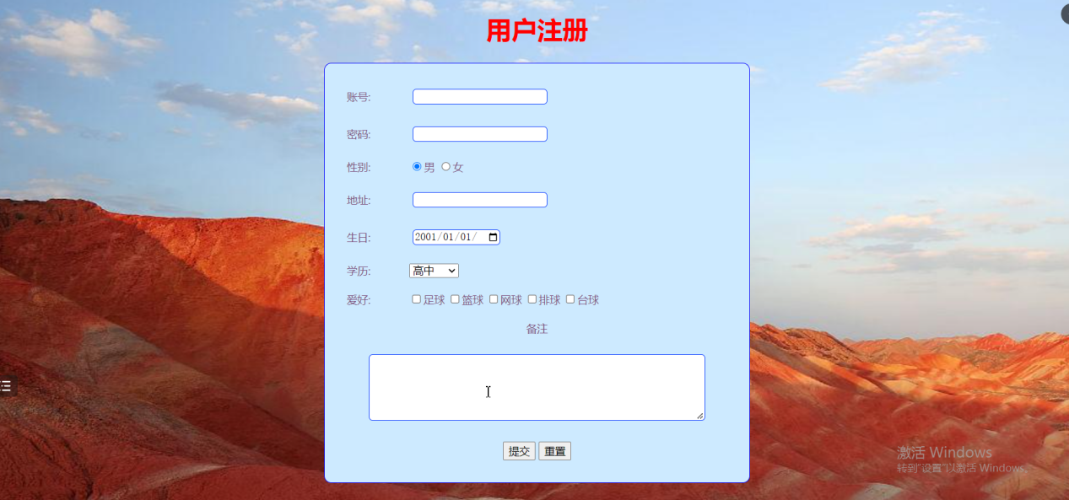

## 2.7.编写方式的基本原则

借助智能提示编写。

使用外部引入方式，元素与样式分离。

编写html、css使用小写字母编写。

良好的缩进格式与注释习惯。

良好的命名规范。

课堂作业:

1. 完成用户注册信息页面的构建，并能点击提交按钮，显示注册成功的信息。

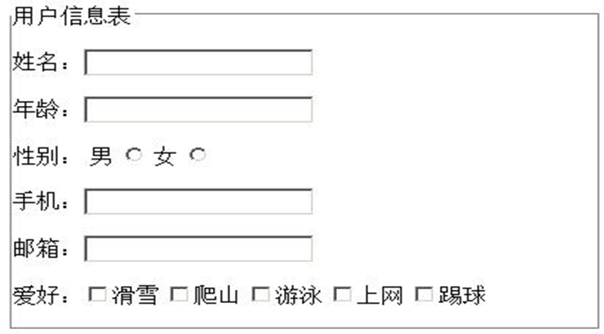

1. 使用外部样式表，对用户注册页面进行美化，加入背景图片，输入框优化边框线，表格只显示外边框线。

## 2.8.伪类选择器

伪类选择符：按照用户操作状态筛选需要渲染的元素，在css2中定义的伪类选择符一般用来操作超链接。

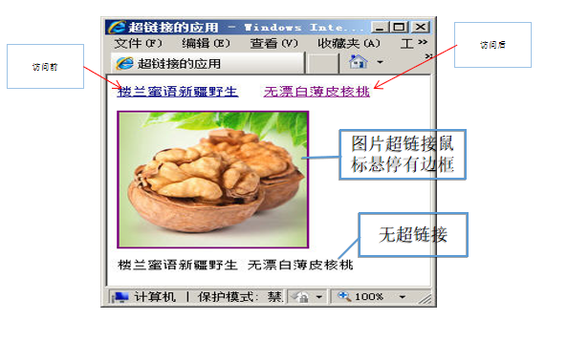

选择的是一种状态，对元素某一状态定义样式，即该元素只在某种状态下

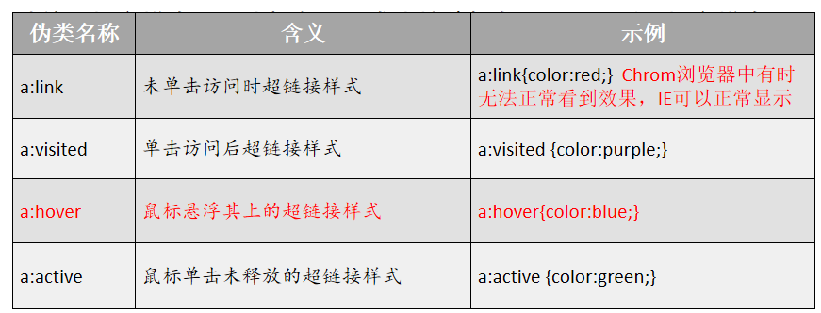

如果在同一选择器上，外部样式、内嵌样式、行内样式都对某一属性使用了样式，那么要使用就近原则与顺序原则来决定到底哪一种样式有效。

就近原则：距离最近的样式有效。

顺序原则：最后书写(不是调用)的样式有效。

精细原则：或者叫特殊原则。既选择器的指向越精细越优先。

优先级别：行内样式 > 内嵌样式/外部样式

示例

|  |
| --- |
| <style>  a{  text-decoration:none;/*去除下划线*/  }  a:link{    color:red;  }  a:visited{  color:#906;  }  a:hover{  color:#00F;  }  a:active{  color:#0C0;  }  </style> |

## 2.9.常用的样式

### 2.9.1.文本样式

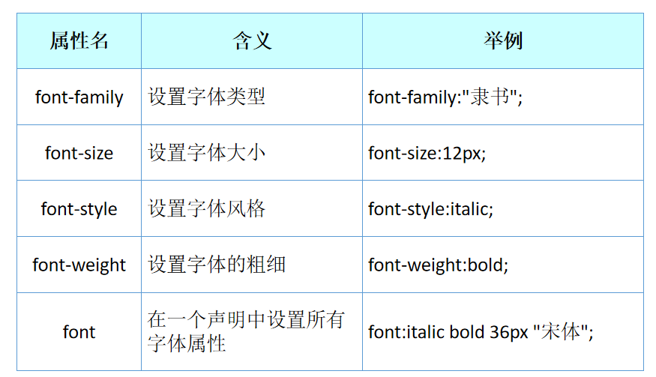

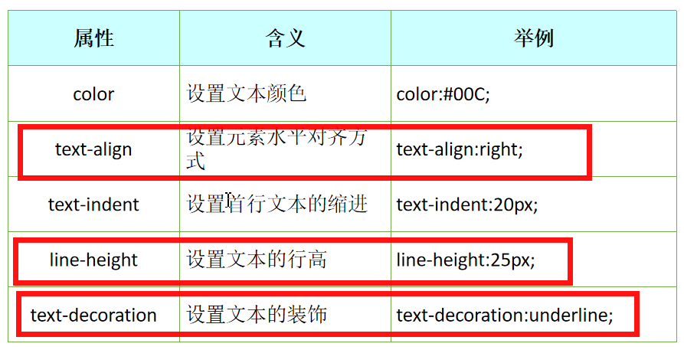

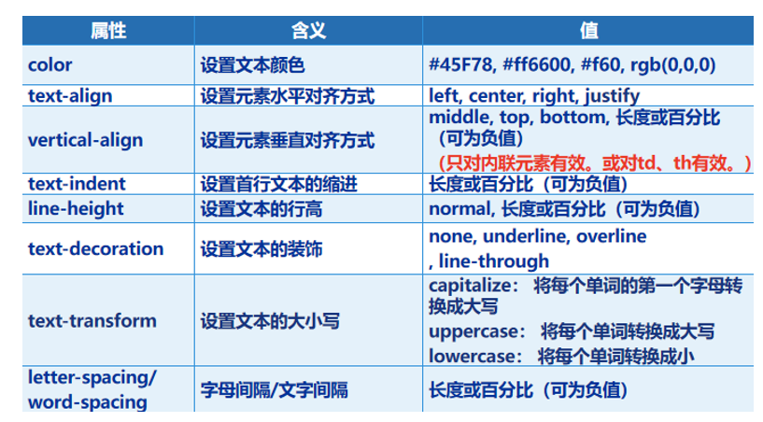

示例：

|  |
| --- |
| <!doctype html>  <html>  <head>  <meta charset="utf-8">  <title>iframe演示</title>  <style>  a{  text-decoration:none;/*去除下划线*/  font-family:"黑体";  font-size:24px;  text-align:center;/*水平对齐*/  line-height:50px;  }  a:link{    color:red;  }  a:visited{  color:#906;  }  a:hover{  color:#00F;  }  a:active{  color:#0C0;  }  </style>  </head>  <body>  <div id="main">  <table align="center" width="900" border="0" cellpadding="0" cellspacing="0">  <tr>  <td>  <img src="images/a0.jpg" width="100%" height="240">  </td>  </tr>  </table>    </table>  <table width="900" border="0" align="center" cellpadding="0" cellspacing="5">  <tr align="center" bgcolor="#FFFF99">  <td><a href="login.html" target="mainframe">登录</a></td>  <td><a href="userreg.html" target="mainframe">注册</a></td>  <td><a href="demo5.html" target="mainframe">商品</a></td>  <td><a href="demo3.html" target="mainframe">列表</a></td>  <td><a href="demo6.html" target="mainframe">简历</a></td>  <td><a href="#" onclick="dourl()">百度</a></td>  </tr>  </table>  <table width="900" border="1" align="center" cellpadding="1" cellspacing="1">  <tr>  <td>  <iframe name="mainframe" id="mainframe" src="login.html" scrolling="auto"  frameborder="0" width="100%" height="600"></iframe>  <script>  function dourl(){  alert('baidu');  document.domain = 'www.baidu.com';  document.getElementById("mainframe").src="http://www.baidu.com";  }    </script>  </td>  </tr>  </table>  <hr width="900"/>  <table align="center" width="900" border="0" cellpadding="0" cellspacing="0">  <tr align="center">  <td>  copyright 西北工业大学软件学院版权所有&copy;  </td>  </tr>  </table>  </div>  </body>  </html> |

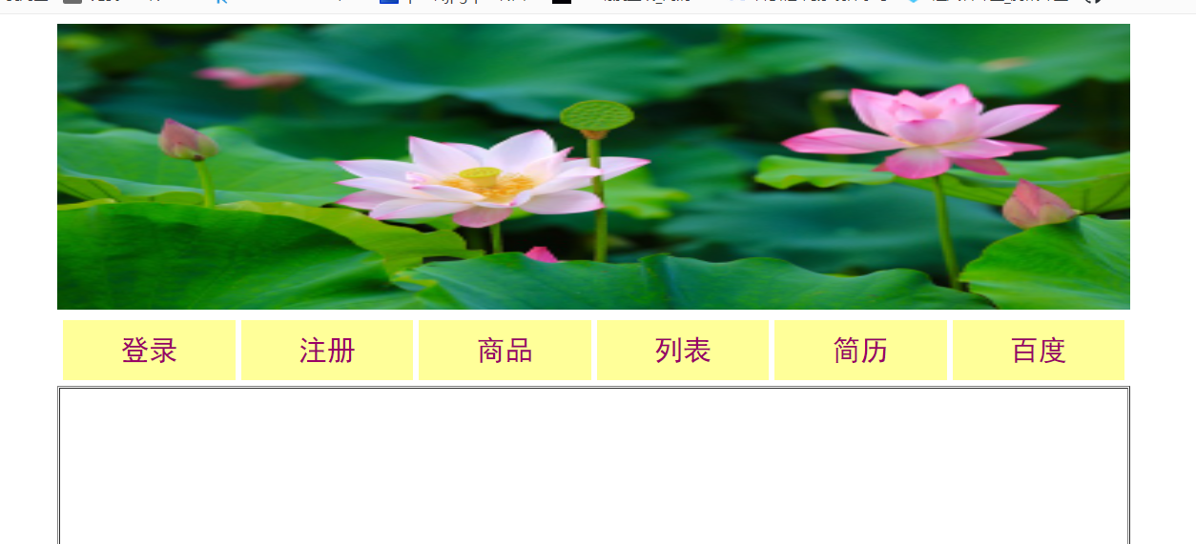

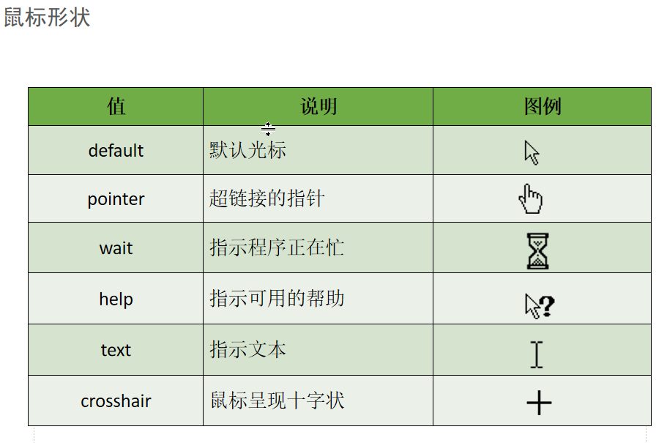

### 2.9.2.背景样式

背景颜色 background-color

背景图像 background-image

背景重复方式 background-repeat

背景定位 background-position

背景属性(简写) background属性（背景样式简写）

background:#C00 url(images/1.jpg) 205px 10px no-repeat;

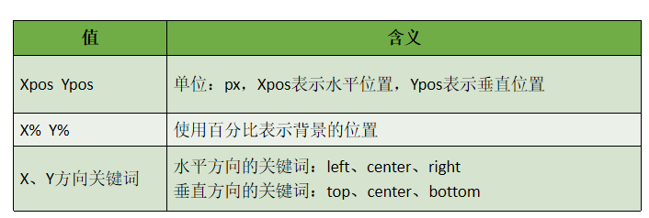

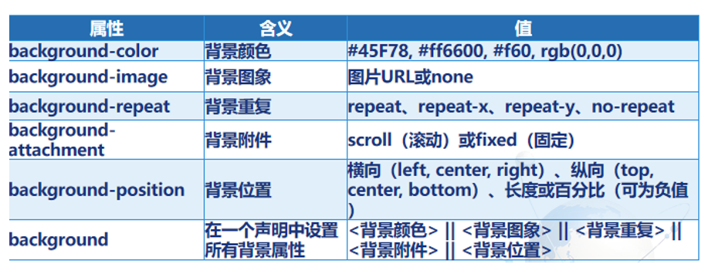

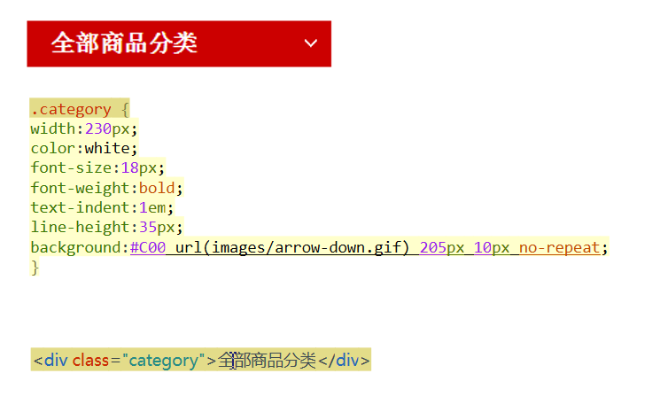

### 2.9.3.列表样式

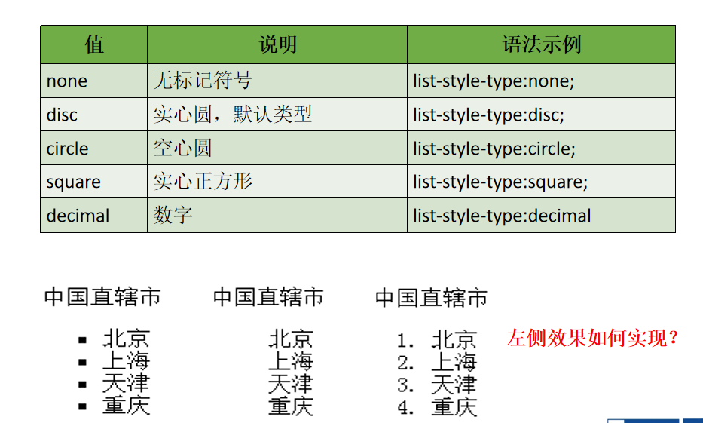

list-style-image

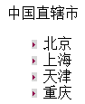

list-style-image: url(images/arrow-icon.gif);

list-style-position

li {list-style-position:outside;}

li {list-style-position:inside; }

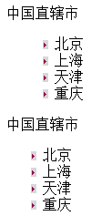

style="list-style-image: url(images/arrow-icon.gif);

list-style-position: inside;"

style="list-style-image: url(images/arrow-icon.gif);

list-style-position: outside;"

|  |
| --- |
| <!doctype html>  <html>  <head>  <meta charset="utf-8">  <title>列表显示</title>  <style>  li{  list-style-image:url(images/arrow.jpg);  list-style-position:outside;  }  </style>  </head>  <body>  省份  <ul>  <li>陕西</li>  <li>四川</li>  <li>广州</li>  <li>深圳</li>  <li>河南</li>  </ul>  </body>  </html> |

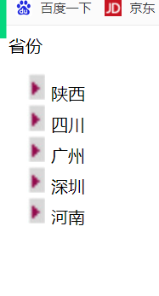

## 2.10.盒子模型

### 2.10.1.什么是盒子模型

每个HTML元素都可以看作一个装了东西的盒子（div、p、table）

盒子本身具有宽度（width）和高度（height）

盒子里面的内容到盒子边框之间的距离即内边距（padding）

盒子本身有边框（border）

盒子边框外和其他盒子之间，还有外边距（margin）

### 2.10.2.标准的盒子模型

CSS中， Box Model叫盒子模型（或框模型），Box Model规定了元素框处理元素内容（element content）、内边距（padding）、边框（border） 和外边距（margin） 的方式。

在HTML文档中，每个元素（element）都有盒子模型，Box Model无处不在。下面是Box Model的图示：

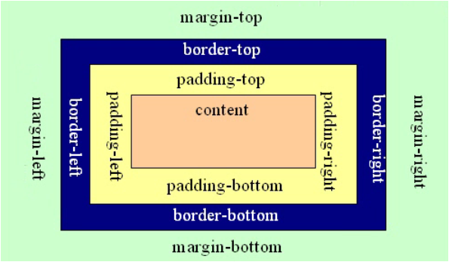

|  |
| --- |
| <!doctype html>  <html>  <head>  <meta charset="utf-8">  <title>盒子模型实例</title>  <style>  #main{  width:600px;  height:600px;  border:solid;  border-width:1px;  border-color:#00F;  margin-left:500px;  margin-top:50px;  background-color:#FF0;  }    #childmain{  width:300px;  height:300px;  border:solid;  background-color:#0F6;  border-width:1px;  border-color:#F00;  margin-top:150px;  margin-left:150px;    }  #contentdiv{  width:100px;  height:100px;  border:solid;  border-width:1px;  border-color:#FC9;  margin-top:100px;  margin-left:100px;  background-color:#FCC;  }  </style>  </head>  <body>  <div id="main">  <div id="childmain">  <div id="contentdiv">  这是盒子内容  <div>  </div>  </div>  </body>  </html> |

内边距padding：表示HTML元素的内容离边框的距离。

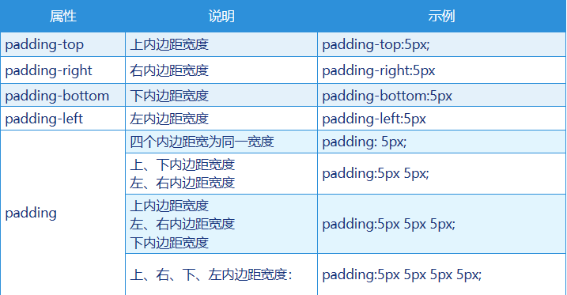

边框属性主要有三种：

border-width： 设置或检索对象边框宽度。

border-style： 设置或检索对象边框样式。

border-color： 设置或检索对象边框颜色。

外边距margin：表示HTML元素边框外和其他盒子之间距离。

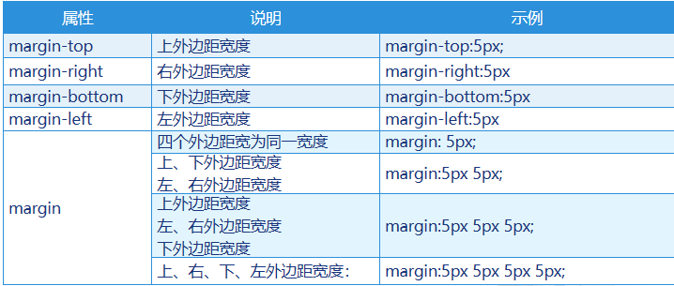

### 2.10.3.浮动属性-float

CSS浮动简介

浮动的框可以向左或向右移动，直到它的外边缘碰到包含框或另一个浮动框的边框为止。由于浮动框不在文档的普通流中，所以文档的普通流中的块框表现得就像浮动框不存在一样。浮动主要在div+css布局时使用。浮动可以通俗理解为让某个div元素脱离标准流，漂浮在标准流之上，和标准流不是一个层次。

当把框 1 向右浮动时，它脱离文档流并且向右移动，直到它的右边缘碰到包含框的右边缘，见下图：

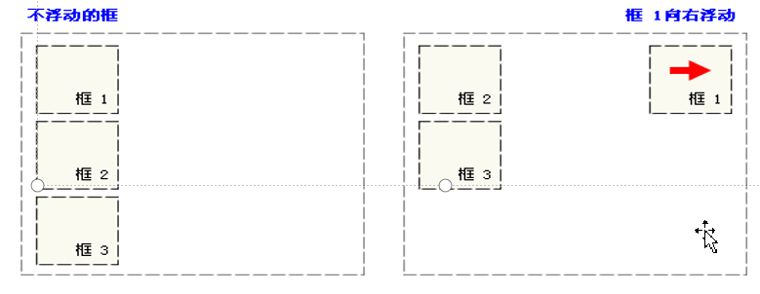

如果包含框太窄，无法容纳水平排列的三个浮动元素，那么其它浮动块向下移动，直到有足够的空间。

如果浮动元素的高度不同，那么当它们向下移动时可能被其它浮动元素“卡住”。

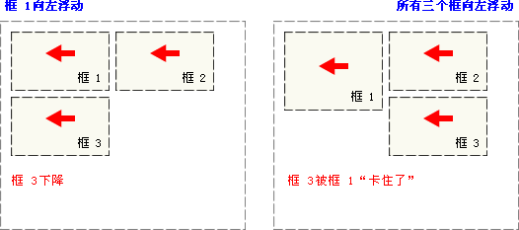

浮动属性规则

浮动的块可以向左或向右移动，直到它的外边缘碰到包含它区块的边框、或另一个浮动框的边框、或一个标准流块的下一行。

当存在多个块时，如果其中一个块浮动了，那么它就脱离了文档流，那么其余的块会依据文档流向前移动，也就是占据了浮动块的位置。

如果多个块一起浮动，那么它们按照HTML代码顺序从前向后依次跟随。 靠近页面边缘的一端是前，远离页面边缘的一端是后。

多个块一起浮动，如果外层块缩小，使得同行浮动块空间不足时，浮动块会依次向下一行移动。

行内元素浮动后会强制转换成块级元素。此时要注意，一些内联属性将失效（比如：vertical-align）.

### 2.10.4.clear属性

指定一个元素是否允许有元素漂浮在它的旁边。 或者这样说：清除前面浮动元素对自己的影响。

注意：这个规则只会影响使用清除的元素本身，不会影响其他元素

语法：

       clear : none | left | right | both

       取值：

       none  :  默认值。允许两边都可以有浮动对象

       left  :  不允许左边有浮动对象

       right :  不允许右边有浮动对象

       both  :  不允许有浮动对象

### 2.10.5.元素定位

CSS元素定位的基本思想很简单，它允许我们定义元素框相对于其正常位置应该出现的位置，或者相对于父元素、另一个元素甚至浏览器窗口本身的位置。

元素定位

在CSS中，用position属性来定位元素。

position属性有4个值， 具体如下：

static静态定位：依据文档流定位（这是默认的）。

relative相对定位：以自身为基准点，不脱离文档流。

absolute绝对定位：以页面(父元素)为基准点，脱离文档流。

fixed固定定位：位置固定，脱离文档流。

注意：posititon样式需要配合left、top、right、bottom属性使用。

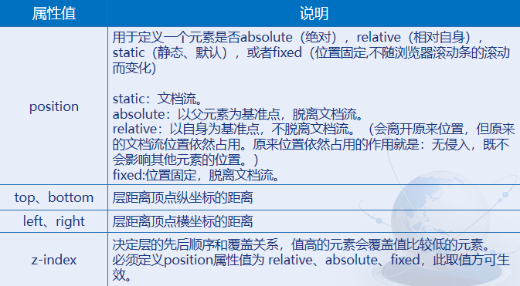

fixed

fixed属性表示CSS固定定位，它的模式与 absolute 相同，不过无论怎么拖动滚动条，它始终固定在屏幕的指定位置。在 IE6 中不支持这个属性；在 IE7 中支持这个属性但需要指明 DOCTYPE；Firefox 等浏览器支持这个属性。fixed定位的top、right、bottom、left 属性指相对于视口的。

z-index

z-index 属性设置元素的堆叠顺序。

z-index属性值：整数，默认值为0。

设置了positon属性时，z-index属性可以设置各元素之间的重叠高低关系。

z-index值大的层位于其值小的层上方

注意：元素可拥有负的 z-index 属性值；z-index 需要在定位元素上奏效（position:absolute..;）

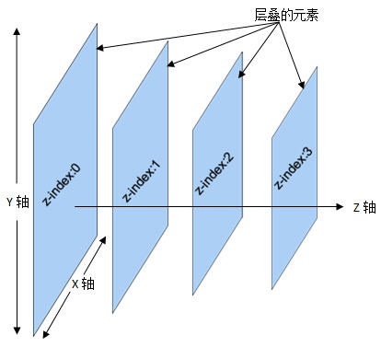

|  |
| --- |
| <!doctype html>  <html>  <head>  <meta charset="utf-8">  <title>无标题文档</title>  <style type="text/css">  .div1,.div2,.div3 {  width:200px;  height:100px;  position:absolute;  }  .div1{  z-index:10;  background:#000;  left:10px;  top:10px  }  .div2{  z-index:20;  background:#F00;  left:20px;  top:20px  }  .div3{  z-index:15;  background:#00F;  left:30px;  top:30px  }  </style>  </head>  <body>  <div class="div1"></div>  <div class="div2"></div>  <div class="div3"></div>  </body>  </html> |

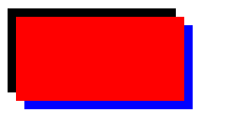

### 2.10.6元素隐藏和显示

使用display和visibility属性可以使得HTML元素实现隐藏和显示效果,但是二者隐藏有一定区别：

display:

none隐藏 ,不占据位置

block块显示

inline行内显示

inline-block行内显示但是拥有块的特性

visibility:

hidden隐藏 ,仍占据位置

visible显示

示例如下：

使用javascript控制层的显示和隐藏

|  |
| --- |
| <!doctype html>  <html>  <head>  <meta charset="utf-8">  <title>无标题文档</title>  <style>  .box{  width:600px;  height:600px;  border:solid;  border-width:1px;  border-color:#00F;  margin-left:500px;/*x坐标点*/  margin-top:50px;/*y坐标点*/  background-color:#FF0;  display:block;  }  </style>  <script>  function showdiv(){  //获取div1对象  var d1=document.getElementById("div1");  d1.style="display:block";  }  function hidediv(){  //获取div1对象  var d1=document.getElementById("div1");  d1.style="display:none";  }  </script>  </head>  <body>  <div class="box" id="div1">  </div>  <div align="center" style="margin-top:20px">  <input type="button" value="显示" onClick="showdiv()"/>  <input type="button" value="隐藏" onClick="hidediv()"/>  </div>  </body>  </html> |

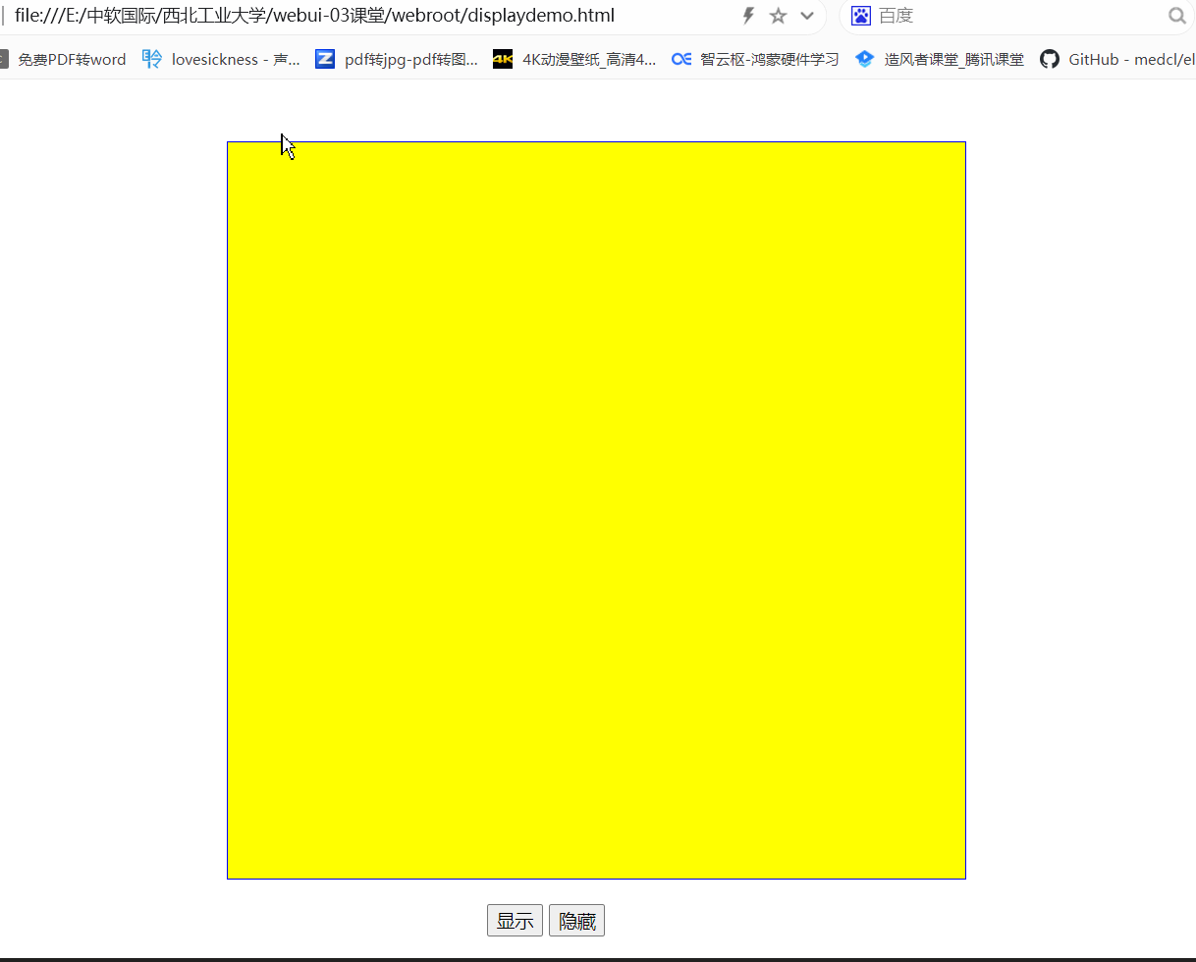

点击隐藏

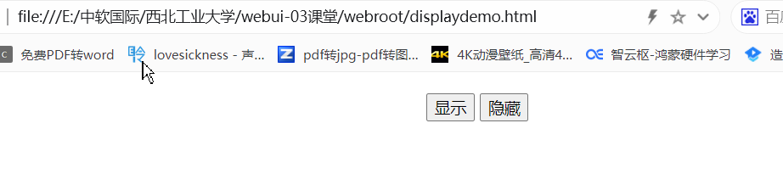

none 隐藏元素，不可见

block 块级元素展示方式，独立占有一行，宽度缺省值为100%，可以设置宽度、高度、对齐方式等

inline 内联元素展示方式，不独立占有一行，不可以设置宽度、高度、对齐方式等，取决于内容的大小。

inline-block 以内联元素呈现，但是拥有块元素的特点。

# javascript概述

## javascript简称js

建立用户与web应用之间的客户端（浏览器）交互。

由浏览器解释执行。

## js代码的编写规范

Js代码写在<script>和</script>之间。

示例：

|  |
| --- |
| <!doctype html>  <html>  <head>  <meta charset="utf-8">  <title>无标题文档</title>  <script>  alert("你好，这是我的第一个js代码！");  </script>  </head>  <body>  </body>  </html> |

## js的内置对象

Js可以通过标签名称或者标签的id获取标签元素的对象，通过标签元素对象的属性改变标签元素的表象形式。

### document内置对象

### 整个网页的文档对象

获取页面元素对象时，使用document内置对象可以获取标签元素对象

对象=document.getElementById(“标签的id标识获取”);

|  |
| --- |
| <!doctype html>  <html>  <head>  <meta charset="utf-8">  <title>无标题文档</title>  <style>  .box{  width:600px;  height:600px;  border:solid;  border-width:1px;  border-color:#00F;  margin-left:500px;/*x坐标点*/  margin-top:50px;/*y坐标点*/  background-color:#FF0;  display:block;  }  </style>  <script>  function showdiv(){  //获取div1对象  **var d1=document.getElementById("div1");**  d1.style="display:block";  }  function hidediv(){  //获取div1对象  var d1=document.getElementById("div1");  d1.style="display:none";  }  </script>  </head>  <body>  <div class="box" **id="div1"**>  </div>  <div align="center" style="margin-top:20px">  <input type="button" value="显示" onClick="showdiv()"/>  <input type="button" value="隐藏" onClick="hidediv()"/>  </div>  </body>  </html> |

使用js实现图片轮播效果

|  |
| --- |
| <!doctype html>  <html>  <head>  <meta charset="utf-8">  <title>无标题文档</title>  <script>  var i=0;//声明变量  function showrun(){  //alert(i)  //获取img对象  var myimg=document.getElementById("pic");    myimg.src='images/a'+i+".jpg";  i++;//计数  if(i>4){  i=0;  }  setTimeout("showrun()",3000);//每个1秒钟调用一次  }  //showrun();  setTimeout("showrun()",1000);  </script>  </head>  <body>  <div>  <img src="images/a0.jpg" width="320" height="240" id="pic"/>  </div>  </body>  </html> |

用户注册校验

|  |
| --- |
| <!doctype html>  <html>  <head>  <meta charset="utf-8">  <title>用户注册</title>  <link rel="stylesheet" type="text/css" href="main.css">  **<script>**  **function docheck(){**  **//获取文本框的值**  **var uname=document.regfrm.uname.value;**  **if(uname==''){**  **alert('账号不能为空！');**  **document.regfrm.uname.focus();**  **return false;//表示不提交表单**  **}**  **var passwd=document.regfrm.passwd.value;**  **if(passwd==''){**  **alert('密码不能为空！');**  **document.regfrm.passwd.focus();**  **return false;//表示不提交表单**  **}**  **var address=document.regfrm.address.value;**  **if(address==''){**  **alert('地址不能为空！');**  **document.regfrm.address.focus();**  **return false;//表示不提交表单**  **}**    **}**  **</script>**    </head>  <body>  <div id="main" align="center">  <h1 align="center">用户注册</h1>  <form action="regok.html" name="regfrm" method="post" onSubmit="return docheck();">  <table cellspacing="1" cellpadding="10" align="center" width="600">  <tr>  <td>账号:</td>  <td><input type="text" name="uname" id="uname" class="textinpput" placeholder="输入账号"/></td>  </tr>  <tr>  <td>密码:</td>  <td><input type="password" name="passwd" id="passwd" class="textinpput"/></td>  </tr>  <tr>  <td>性别:</td>  <td>  <input type="radio" name="gender" id="gender0" value="男" checked="checked"/>男  <input type="radio" name="gender" id="gender1" value="女"/>女  </td>  </tr>  <tr>  <td>地址:</td>  <td><input type="text" name="address" id="address" class="textinpput"/></td>  </tr>  <tr>  <td>生日:</td>  <td><input type="date" name="birthday" id="birthday" value="2001-01-01" class="textinpput"/></td>  </tr>  <tr>  <td>学历:</td>  <td>  <select name="edu" id="edu">  <option value="高中" selected="selected">高中</option>  <option value="大专">大专</option>  <option value="本科">本科</option>  <option value="研究生">研究生</option>  <option value="博士">博士</option>  <option value="博士后">博士后</option>  </select>  </td>  </tr>  <tr>  <td>爱好:</td>  <td>  <input type="checkbox" name="hoby" id="hoby1" value="足球"/>足球  <input type="checkbox" name="hoby" id="hoby1" value="篮球"/>篮球  <input type="checkbox" name="hoby" id="hoby1" value="网球"/>网球  <input type="checkbox" name="hoby" id="hoby1" value="排球"/>排球  <input type="checkbox" name="hoby" id="hoby1" value="台球"/>台球  </td>  </tr>  <tr align="center">  <td colspan="2">备注</td>  </tr>  <tr align="center">  <td colspan="2"><textarea name="note" id="note" cols="60" rows="5" class="textinpput"></textarea ></td>  </tr>  <tr align="center">  <td colspan="2">  <input type="submit" value="提交"/>  <input type="reset" value="重置"/>  </td>  </tr>    </table>  </form>  </div>  </body>  </html> |